ВЫПУСКНАЯ КВАЛИФИКАЦИОННАЯ РАБОТА
(ДИПЛОМНАЯ РАБОТА)

Разработка инвестиционного проекта развития предприятия в системе управления угрозами экономической безопасности
(на примере ОАО «Консервсушпрод»)
2020

Вернуться в электронную библиотеку по экономике, менеджменту, праву и экологии –
http://учебники.информ2000.рф
СОДЕРЖАНИЕ

Введение………………………………………………………………………. | 6
1 Теоретические основы управления угрозами экономической безопасности предприятия…………………………………………………… | 8
1.1 Понятие и составляющие экономической безопасности предприятия, нормативно-правовая база ее обеспечения…………. | 8
1.2 Характеристика угроз экономической безопасности предприятия…………………………………………………………… | 11
1.3 Методические подходы к оценке угроз экономической безопасности предприятия ………………………………………… | 17
1.4 Нормативно-правовые акты, регулирующие инвестиционную деятельность предприятия…………………………………………… | 22
1.5 Роль инвестиционных проектов в управлении угрозами экономической безопасности предприятия ……………………….. | 24
2 Анализ системы угроз экономической безопасности ОАО «Консервсушпрод»…………………………………………………….. | 28
2.1 Организационно-экономическая характеристика ОАО «Консервсушпрод»…………………………………………….. | 28
2.2 Оценка внешних и внутренних угроз экономической безопасности ОАО «Консервсушпрод»…………………………….. | 34
2.3 Анализ экономической безопасности ОАО «Консервсушпрод» | 55
2.4 Анализ инвестиционной деятельности ОАО «Консервсушпрод»………………………………………………….. | 59
3 Разработка предложений по нейтрализации угроз экономической безопасности ОАО «Консервсушпрод»…………………………………… | 63
3.1 Определение направлений развития ОАО «Консервсушпрод», приоритетных для инвестирования………… | 63
3.2 Инвестиционный проект производства нового вида продукции | 68
3.3 Оценка экономической эффективности инвестиционного проекта………………………………………………………………… | 74
Заключение……………………………………………………………………. | 80
Список использованных источников……………………………………… | 84
Приложения…………………………………………………………………… | 89
Приложение А Устав Открытого акционерного общества «Консервсушпрод»………………………………… | 90
Приложение Б Бухгалтерская отчетность ОАО «Консервсушпрод»………………………………… | 98
Приложение В Структура управления ОАО «Консервсушпрод»… | 110
Приложение Г Обобщение результатов оценки факторов внешней среды косвенного воздействия ОАО «Консервсушпрод» (PESTE – анализ)…………….. | 111
Приложение Д Положение об инвестиционном отделе ОАО «Консервсушпрод»…………………………………. | 113
Приложение Е Прогнозная бухгалтерская отчётность ОАО «Консервсушпрод» на 2020 г………………………. | 114
Сведения о проверке выпускной квалификационной работы на объем заимствований………………………………………………………………… | 117

ВВЕДЕНИЕ

Защите экономических интересов предприятия до сих пор уделялось мало внимания, хотя эта проблема очень актуальна. В условиях развития рыночных механизмов в экономике, роста частного предпринимательства весьма важной задачей экономической науки и практики хозяйственной деятельности предприятий становится обеспечение экономической безопасности.
Вернуться в каталог готовых дипломов и магистерских диссертаций –
http://учебники.информ2000.рф/diplom.shtml

Острыми проблемами для функционирования предприятий в настоящее время стали криминализация общества, охватывающая большинство мало-мальски эффективно работающих предприятий во многих отраслях экономики; коррумпированность государственных чиновников и правоохранительных органов, не желающих бороться с организованной преступностью. А если сюда добавить ещё и недостаточную освещенность проблемы экономической безопасности предприятий в нормативно-законодательных актах, то можно сделать вывод о том, сегодня перед большинством предприятий стоит острая проблема создания и применения оценки и обеспечения своей экономической безопасности.
Подтверждением большой актуальности проблемы обеспечения экономической безопасности предприятий служит и тот факт, что на многих крупных предприятиях нет эффективно функционирующей научной оценки экономической безопасности, теоретической базы, что существенно снижает эффективность их функционирования и обусловливает существующий сейчас большой спрос на научные разработки в области проблем обеспечения экономической безопасности.
Таким образом, можно сделать вывод о том, что данная проблематика имеет очень большую актуальность не только для экономической науки в условиях слабой разработанности и изученности вопросов экономической безопасности предприятий, но и для практики работы предприятий.
Целью выпускной квалификационной работы является разработка инвестиционного проекта развития предприятия в системе управления угрозами экономической безопасности на примере ОАО «Консервсушпрод».
Для достижения указанной цели в работе поставлены следующие задачи:
- изучить теоретические основы управления угрозами экономической безопасности предприятия;
- представить организационно-экономическую характеристику ОАО «Консервсушпрод»;
- провести оценку внешних и внутренних угроз экономической безопасности ОАО «Консервсушпрод»;
- провести анализ инвестиционной деятельности ОАО «Консервсушпрод»;
- определить направления развития ОАО «Консервсушпрод», приоритетных для инвестирования;
- разработать инвестиционный проект и оценить его экономическую эффективность.
Объектом исследования работы является ОАО «Консервсушпрод».
Предметом исследования является экономическая безопасность ОАО «Консервсушпрод».
В качестве источников информации послужили труды зарубежных и отечественных авторов по экономической и финансовой безопасности, годовые отчеты ОАО «Консервсушпрод», интернет-ресурсы.
В процессе написания выпускной квалификационной работы использовались аналитический, диалектический, прогнозный, общенаучные методы и приемы познания, а именно: абстрактно-логические суждения, экономико-статистические сравнения, анализ и синтез, метод группировки, системный подход, методы динамического, факторного и коэффициентного анализа.

1 ТЕОРЕТИЧЕСКИЕ ОСНОВЫ УПРАВЛЕНИЯ УГРОЗАМИ ЭКОНОМИЧЕСКОЙ БЕЗОПАСНОСТИ ПРЕДПРИЯТИЯ

1.1 Понятие и составляющие экономической безопасности предприятия, нормативно-правовая база ее обеспечения

На протяжении долгого времени перед обществом стояла проблема обеспечения экономической безопасности на всех уровнях. Все страны стремились обеспечить стабильное экономическое развитие своего государства, а также предприятий. Актуальность целенаправленной деятельности в сфере обеспечения экономической безопасности предприятий обусловлена современной кризисной ситуацией и процессами модернизации страны.
Экономическая безопасность предприятия - это устойчивое состояние его защищенности от негативного влияния внешних и внутренних угроз, дестабилизирующих факторов, при котором обеспечивается стабильная реализация основных коммерческих интересов и целей уставной деятельности [39, с.88].
В целом экономическая безопасность предприятия предполагает:
- высокую финансовую эффективность, независимость и устойчивость работы предприятия;
- развитость и конкурентоспособность технологической базы предприятия;
- высокий уровень организации управления предприятием;
- жесткий кадровый отбор;
- обеспечение соответствия экологическим стандартам;
- эффективный механизм правового регулирования всех направлений деятельности предприятия; обеспечение информационной безопасности работы предприятия;
- гарантии безопасности работников предприятия, а также сохранности их имущества и профессиональных интересов.
Для анализа особенностей различных определений экономической безопасности используем достаточно известные и распространенные понятия экономической безопасности, сформулированные российскими учеными, представленными в таблице 1.

Таблица 1 ⎯ Определения экономической безопасности, предложенные российскими учеными
Автор | Содержание понятия
Л.И. Абалкин | Экономическая безопасность - это совокупность условий и факторов, обеспечивающих независимость национальной экономики, ее стабильность и устойчивость, способность к постоянному обновлению и самосовершенствованию
В.К. Сенчагов | Экономическая безопасность - это такое состояние экономики и институтов власти, при котором обеспечиваются гарантированная защита национальных интересов, социально направленное развитие страны в целом, достаточный оборонный потенциал
И.Я. Богданов | Экономическая безопасность - это состояние экономики страны, которое, во-первых, по объемным и структурным параметрам достаточно для обеспечения существующего статуса государства, его независимого от внешнего давления политического и социально-экономического развития, и, во-вторых, способно поддерживать уровень легальных доходов, обеспечивающий абсолютному большинству населения благосостояние, соответствующее стандартам цивилизованных стран
С.А. Афонцев | Экономическая безопасность - устойчивость национальной экономической системы к эндогенным и экзогенным шокам экономического или политического происхождения, проявляющуюся в ее способности нейтрализовать потенциальные источники негативных шоков и минимизировать ущерб, связанный с реально произошедшими шоками
Ю.С. Курочкин | Экономическая безопасность - способность экономики удовлетворять внутренний спрос и компенсировать предложение (оплатить восполнение спроса) извне собственными ресурсами

В определенный период своего развития каждое предприятие сталкивается с проблемой защиты своих интересов от противоправных действий конкурентов и посягательств недоброжелателей. В современных условиях не всегда цивилизованных конкурентных отношений, несовершенства действующего законодательства, произвола фискальных органов и т.п., еще на стадии создания (составление бизнес-плана и проекта устава) предприятия необходимо предусмотреть меры обеспечения экономической безопасности данного предприятия, которые позволят предотвратить либо уменьшить негативное влияние внешних и внутренних угроз [36, с.75].
Следует отметить, что сегодня не все руководители предприятий готовы в полной мере оценить необходимость создания надежной системы экономической безопасности. В Законе РФ «О безопасности» понятие «безопасность» определяется как состояние защищенности жизненно важных интересов. Однако в общественном сознании все еще сильны стереотипы, согласно которым данная область относится многими к сфере компетенции государства и специальных органов. Именно в этом таятся корни «слабого» понимания специфики этих проблем, прежде всего, первыми руководителями предприятий и организаций. Особенно сложно бывает определить конкретные действия, необходимые для защиты тех или иных жизненно важных ресурсов. Вследствие этого, многие руководители ограничиваются созданием на предприятии охранных структур и практически исключают из арсенала организационно-технические и правовые методы, средства и способы защиты информации [7].
В итоге, например, вопросы защиты коммерческой тайны нередко упускаются в лицензионных соглашениях, договорах подряда на создание научно-технической продукции, что приводит к утечке коммерчески значимой информации.
Итак, проект обеспечения экономической безопасности объекта представляет собой единый организационно-технический комплекс, в ходе формирования которого разрабатывается концепция обеспечения безопасности объекта или политика безопасности. Ее основу составляет перечень обязательных мероприятий, направленных на выработку плана действий по защите объекта: определение состава службы безопасности (СБ), ее место в организационной структуре предприятия, сфера ее компетенции, права и полномочия, варианты действий в различных ситуациях во избежание конфликтов между подразделениями. Их подоплека обычно состоит как раз в том, что многие считают требования, предъявляемые СБ, необоснованно завышенными. Соблюдение вышеизложенных условий позволит ликвидировать почву для подобных ситуаций или разрешать их быстро и безболезненно. Политика экономической безопасности определяет правильный с точки зрения организации способ использования коммуникационных и вычислительных ресурсов, правила доступа на объект, правила обращения с конфиденциальной информацией, а также процедуры предотвращения нарушений режима безопасности и реагирования на них.

1.2 Характеристика угроз экономической безопасности предприятия

В определенный период своего развития каждая организация сталкивается с проблемой защиты своих интересов от противоправных действий конкурентов и посягательств недоброжелателей. В современных условиях не всегда правовых конкурентных отношений, несовершенства действующего законодательства, произвола фискальных органов и т.п., еще на стадии создания организации (составление бизнес-плана и проекта учредительных документов) необходимо предусмотреть меры обеспечения экономической безопасности организации, которые позволят предотвратить либо уменьшить негативное влияние внешних и внутренних угроз. Необходимость обеспечения безопасности определена наличием целого ряда факторов и источников угроз, которые в той или иной степени оказывают влияние на безопасность организации [18, с.53].
Угроза экономической безопасности организации - это:
- совокупность факторов, воздействий внешней и внутренней среды предприятия, которые нацелены на незаконное или злостное воспрепятствование или затруднение его функционирования в соответствии с уставными, долгосрочными и краткосрочными целями и задачами, а также на отчуждение результатов его деятельности,
- потенциальные или реальные действия физических или юридических лиц, нарушающее состояние защищенности субъекта предпринимательской деятельности и способные привести к ее прекращению, либо к экономическим и другим потерям.
Классификация угроз безопасности может быть реализована разделением на угрозы связанные с внутренними и внешними факторами, представленными на рисунке 1.
Существуют самые различные угрозы, которые могут одновременно относиться к различным группам классификации. Классификация источников угроз (факторов) приведена в таблице 2.

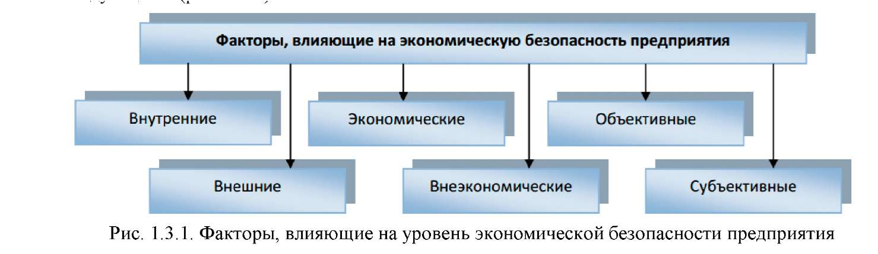

Рисунок 1 ⎯ Факторы, влияющие на уровень экономической безопасности предприятия

Для каждой организации «внешние» и «внутренние» угрозы сугубо индивидуальны.
Таблица 2 ⎯ Классификация источников угроз (факторов) экономической безопасности
№ | Признаки | Угрозы
1 | По месту возникновения | Внутренние, внешние
2 | По степени опасности | Особенно опасные, опасные
3 | По возможности осуществления | Реальные, потенциальные
4 | По масштабу осуществления | Локальные, общесистемные
5 | По длительности действия | Временные постоянные
6 | По направлению | Производственные, финансовые, технологические, социально-экономические
7 | По отношению к ним | Объективные, субъективные
8 | По характеру направления | Прямые, косвенные
9 | По вероятности наступления | Явные, латентные
10 | По природе возникновения | Политические, криминальные, конкурентные, и т.п.

Примерная классификация основных видов угроз безопасности организации приведена на рисунке 2.
Составляющие внутренних угроз: персонал; техника и технологии; финансы; информация.
К внутренним угрозам относятся действия или бездействия (в том числе умышленные и неумышленные) сотрудников организации, противоречащие интересам его коммерческой деятельности, следствием которых могут быть нанесение экономического ущерба компании, утечка или утрата информационных ресурсов (в том числе сведений, составляющих коммерческую тайну и / или конфиденциальную информацию), подрыв ее делового имиджа в бизнес-кругах, возникновение проблем во взаимоотношениях с реальными и потенциальными партнерами (вплоть до утраты важных контрактов), конфликтных ситуаций с представителями криминальной среды, конкурентами, контролирующими и правоохранительными органами, производственный травматизм или гибель персонала и т.д.

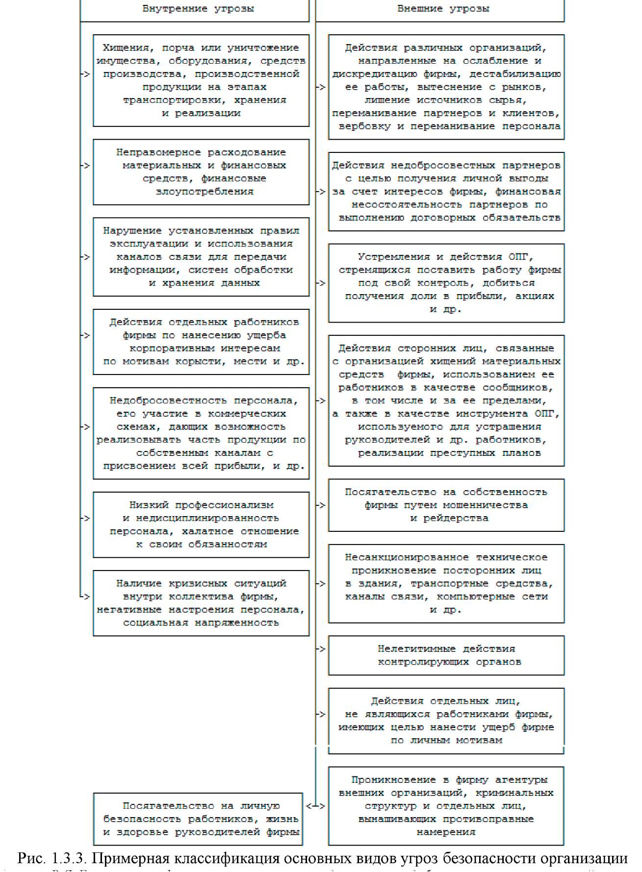

Рисунок 2 ⎯ Примерная классификация основных видов угроз безопасности организации

Индикаторы внутренней среды предприятия представлены на рисунке 3.
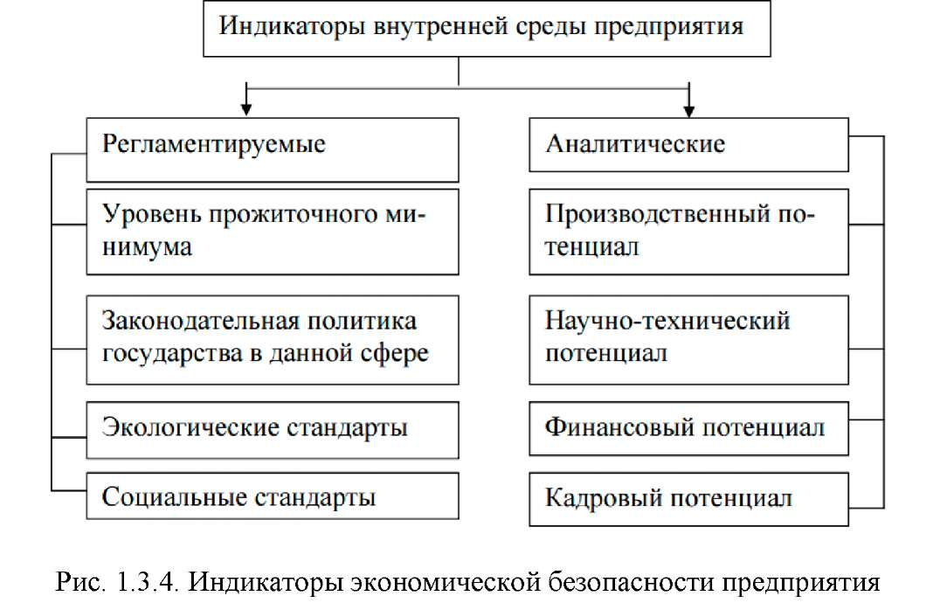

Рисунок 3 ⎯ Индикаторы экономической безопасности предприятия

Классификация факторов внешней среды позволяет разделить их на главные и второстепенные, объективные субъективные, контролируемые и неконтролируемые, реально существующие и потенциальные, управляемые и неуправляемые, случайные и детерминированные, что представлено на рисунке 4.

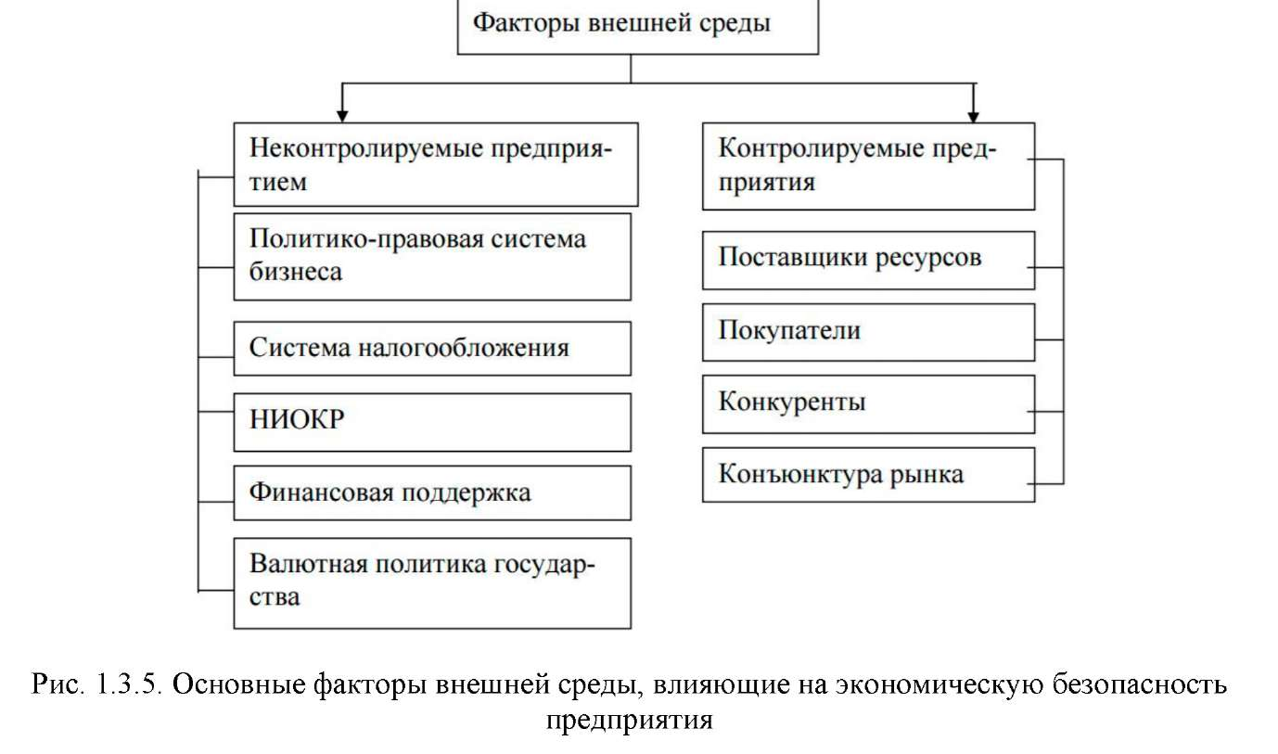

Рисунок 4 ⎯ Основные факторы внешней среды, влияющие на экономическую безопасность предприятия
Отдельно следует выделить угрозы связанные с преднамеренными ошибками, которые возникают за пределами бизнеса, что представлено в таблице 3.

Таблица 3 ⎯ Угрозы, связанные с преднамеренными ошибками
Угрозы | Характеристика
1. Несанкционированный доступ к информации, которая хранится в системе | Доступ к информации, который нарушает правила разграничения доступа с использованием штатных средств, предоставляемых средствами вычислительной техники или автоматизированными системами
2. Отрицание действий, которые связаны с манипулированием информацией | В частности, несанкционированная модификация, которая приводит к нарушению целостности данных
3. Ввод в программные проекты и продукты «логических бомб» | Срабатывают при выполнении определенных условий или по истечении обусловленного периода времени и частично или полностью выводят из строя компьютерную систему
4. Разработка и распространение компьютерных вирусов | Выявляется вирус не сразу: первое время компьютер «вынашивает инфекцию», поскольку для маскировки вирус нередко используется в комбинации с «логической бомбой» или «временной бомбой»
5. Небрежность в разработке, поддержке и эксплуатации программного обеспечения, которые приводят к краху компьютерной системы | Особенностью компьютерной неосторожности является то, что безошибочных программ в принципе не бывает.  Если проект практически в любой области техники можно выполнить с огромным запасом надежности, то в области программирования такая надежность весьма условна, а в ряде случаев почти недостижима.
6. Изменение компьютерной информации и подделка электронных подписей | Идея преступления состоит в подделке выходной информации компьютеров с целью имитации работоспособности больших систем, составной частью которых является компьютер. При достаточно ловко выполненной подделке зачастую удается сдать заказчику заведомо неисправную продукцию.
7. Хищение информации с последующей маскировкой | В частности, использование идентификатора, который не принадлежит пользователю, для получения доступа к ресурсам системы
8. Перехват | Например, нарушение конфиденциальности данных и  сообщений

Таким образом, организации могут испытывать воздействия различных физических и юридических лиц, которые несут негативные последствия, прежде всего, для их экономического состояния. В этом случае возникает понятие угрозы безопасности предпринимательства. Причем наиболее важное значение для организаций приобретают угрозы экономической безопасности, поскольку все потери (организационные, информационные, материальные, имиджа организации) в конечном счете, выражаются именно в экономических потерях (и все прочие угрозы в основе имеют, как правило, экономические мотивы).

1.3 Методические подходы к оценке угроз экономической безопасности предприятия

Экономическая безопасность предприятия является надсистемой конкурентоспособности, чем способствует выполнению ряда условий, обеспечивающих конкурентные преимущества товаропроизводителя, включая прогнозирование деятельности, оценку хозяйственных рисков, анализ конкурентоспособности продукции и другое. Это приводит к выводу, что для обеспечения экономической безопасности предприятия необходимо использование системного подхода, который предполагает рассмотрение деятельности предприятии во всем многообразии взаимосвязанных процессов и элементов, а сама система должна иметь четко очерченные границы и отлаженные связи с внешней средой.
В рамках мониторинга и анализа уровня экономической безопасности предприятия необходимо использование системы показателей и критериев как единой информационной базы для формирования информации для принятия управленческих решений по укреплению экономической безопасности предприятия. Показатели должны быть увязаны с целями развития предприятия и обеспечены необходимой информацией, что представлено на рисунке 5.

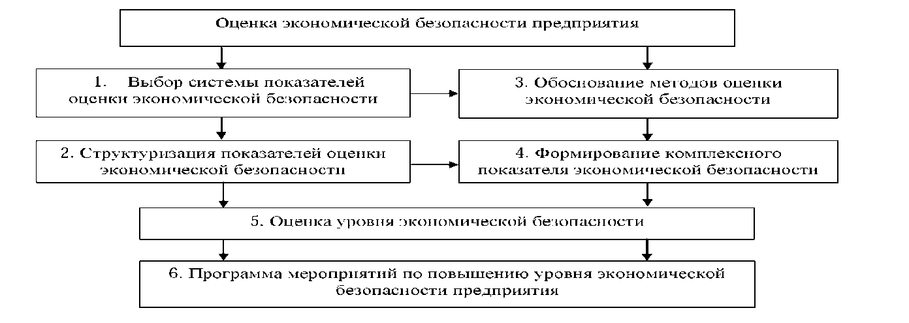

Рисунок 5 ⎯ Методика оценки уровня экономической безопасности предприятия

Методика оценки уровня экономической безопасности предприятия включает 6 этапов, тесно взаимоувязанных между собой.
Первый этап. На данном этапе необходимо осуществить выбор системы показателей, раскрывающих потенциальные возможности оценки обеспечения экономической безопасности предприятия.
Потенциал экономической безопасности можно выразить в виде четырех составляющих, что представлено на рисунке 6.
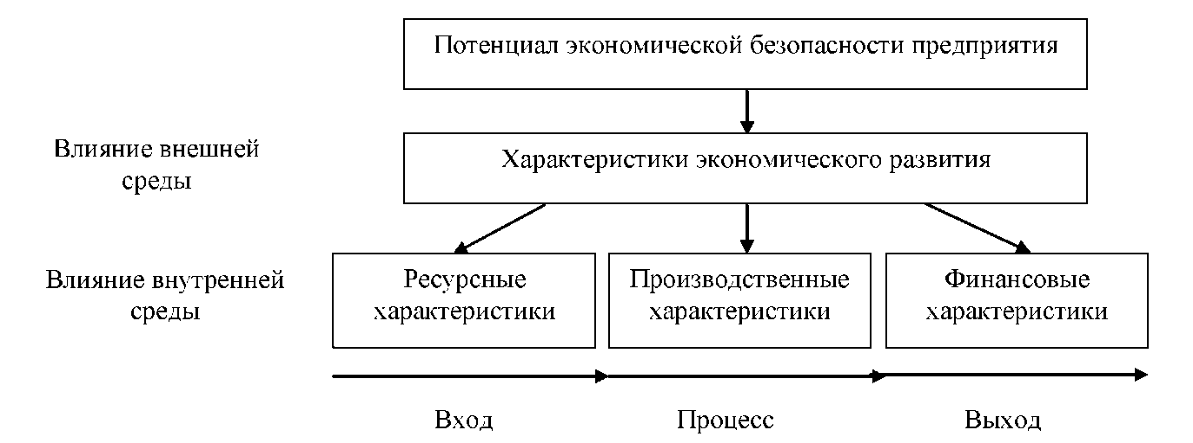

Рисунок 6 ⎯ Структура потенциала экономической безопасности предприятия

Второй этап. На этом этапе необходимо указать конкретные показатели, которые будут раскрывать тот или иной блок характеристик. Эта работа была выполнена при помощи экспертных оценок с использованием способов парного сравнения и сравнения.
Показатели для оценки уровня экономической безопасности предприятия приведены в таблице 4.

Таблица 4 ⎯ Показатели оценки экономической безопасности предприятия
Показатель | Определение показателя
Ресурсные показатели
Фондоотдача | Отношение объема выпуска продукции к среднегодовой стоимости основных средств
Запасоотдача | Отношение объема выпуска продукции к среднегодовой стоимости запасов
Производительность труда | Отношение объема выпуска продукции к среднесписочной численности работников
Зарплатоотдача | Отношение объема выпуска продукции к фонду оплаты труда работников
Коэффициент сменности | Отношение количества отработанных часов рабочими к количеству отработанных дней в году
Производственные показатели
Коэффициент использования производственной мощности | Отношение фактической производственной мощности к номинальной
Коэффициент автоматизации производства | Отношение объема продукции, произведенной на автоматическом оборудовании к общему объему выпуска
Доля сертифицированной продукции в общем объеме выпуска | Отношение видов сертифицированной продукции к общему числу видов продукции
Доля затрат на маркетинговые исследования | Отношение суммы затрат на маркетинговые исследования к общим затратам на производство
Затраты на 1 рубль выпуска продукции (коп) | Отношение себестоимости продукции к объему выпуска
Финансовые показатели
Коэффициент автономии | Отношение собственного капитала организации к итогу баланса
Коэффициент обеспеченности СОС | Отношение собственного капитала за вычетом внеоборотных активов к оборотным активам
Коэффициент текущей ликвидности | Отношение оборотных активов к краткосрочным обязательствам
Коэффициент рентабельности продаж | Отношение прибыли от продаж к объему выручки
Коэффициент рентабельность активов | Отношение прибыли от продаж к активам
Показатели развития
Коэффициент роста продаж | Отношение объема продаж отчетного периода к предыдущему периоду
Коэффициент обновления продукции | Отношение количества новых изделий к общему количеству продукции
Коэффициент обновления технологий | Отношение количества вновь введенных технологических процессов к общему количеству
Коэффициент устойчивости роста | Отношение чистой прибыли за вычетом дивидендов, выплачиваемых акционерам к собственному капиталу
Коэффициент роста инвестиций в обучение и повышение квалификации работников | Отношение затрат на обучение и повышение квалификации работников в отчетном периоде к предыдущему периоду

Третий этап. На этом этапе рассматриваются методы оценки экономической безопасности в части использования ее потенциала.
Алгоритм сравнительной рейтинговой оценки с использованием метода расстояний состоит из нескольких шагов.
1. Формирование матрицы исходных данных (ay), в которой в строках матрицы расположены показатели (i = 1, 2, ... n), а в столбцах - предприятия J = 1, 2, ... m).
Исходные показатели матрицы aiJ стандартизируются в отношении соответствующего показателя эталонного предприятия (аЭ) по формуле:

$х_{ij}=\frac{а_{ij}}{a_{i}^{Э}}$ (1)

Для каждого анализируемого показателя значение рейтинговой оценки определяется по формуле:

$К_{j}=\sqrt{{(1-х_{1j})}^{2}+{(1-х_{2j})}^{2}+…+{(1-х_{nj})}^{2}}$, (2)

где х_{1j}, х_{2j}, … х_{nj} - стандартизированные показатели J-го предприятия

Пятый этап. Здесь происходит расчет комплексного показателя экономической безопасности предприятия.
Можно предложить градацию показателей по пяти уровням экономической безопасности:
- ниже 0,3 характеризует высокий уровень безопасность предприятия;
- от 0,31 до 0,6 - достаточная безопасность;
- от 0,61 до 0,9 - умеренная безопасность;
- от 0,91 до 1,2 - допустимая безопасность;
- от 1,21 и выше - кризисное состояние предприятия.
Шестой этап. После расчетов можно представить уровни безопасности по каждому показателю, принятому для оценки.
Повышение экономической безопасности предприятия необходимо проводить поэтапно, переводя показатели потенциалов с нижнего уровня на более высокий при помощи разработки программы развития предприятия и ее реализации в заданный период, что представлено в таблице 5.

Таблица 5 ⎯ Программа мероприятий по повышению уровня экономической безопасности предприятия
Показатели | Существующий уровень  безопасности | Программный  уровень безопасности | Программные мероприятия
Ресурсные показатели | достаточный | высокий | Интенсификация производства за счет более экономного и рационального использования ресурсов
Производственные показатели | высокий | высокий | Использование рыночных возможностей для повышения автоматизации производства
Финансовые показатели | умеренный | достаточный | Снижение кредиторской задолженности, проведение маркетинговых исследований с целью оптимизация соотношения прибыли и продаж
Показатели развития | умеренный | достаточный | Повышение инвестиционной активности при решении производственных задач, связанных с обновлением технологий и видов продукции

Таким образом, экономическая безопасность связана с ресурсным, производственным, финансовым потенциалом и потенциалом развития, и эффективное использование этих потенциалов должно способствовать нахождению предприятия в зоне высокой экономической безопасности.

1.4 Нормативно-правовые основы регулирования экономической безопасности предприятия

Любая организация, функционирующая на территории Российской Федерации должна быть ориентирована на соблюдение основных законодательных актов, регламентирующих ее законную деятельность. Правовые основы безопасности любого субъекта хозяйствования определяют соответствующие положения Конституции Российской Федерации, международные договоры РФ; федеральные конституционные законы; ряд кодексов, нормативных актов и законов, важным из которых является Федеральный закон от 28.10.2010г. № 390 «О безопасности» [7]. Иерархия правовых актов, регулирующих экономическую безопасность предприятия, представлена на рисунке 7.
Рассмотрим более подробно наиболее значимые из них. Основные положения Конституции Российской Федерации направлены на защиту безопасности государства, хозяйствующих субъектов, функционирующих на территории РФ, ее граждан и работников предприятия. В частности, в части 5 ст. 13 указано: «запрещается создание и деятельность общественных объединений, цели или действия которых направлены на … подрыв безопасности государства», согласно части 3 ст. 37: каждый имеет право на труд в условиях, отвечающих требованиям безопасности, в статье 55 части 3 сказано, что права и свободы человека и гражданина могут быть ограничены федеральным законом только в той мере, в какой это необходимо в целях защиты … безопасности государства», др.

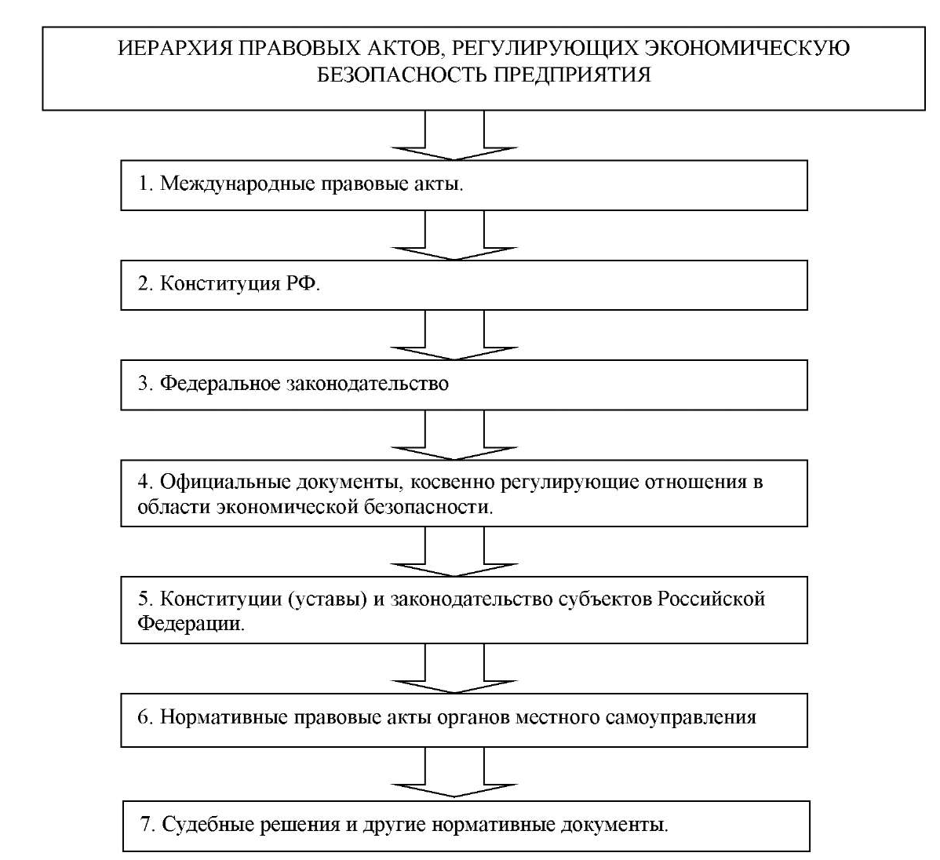

Рисунок 7 ⎯ Иерархия правовых актов, регулирующих экономическую безопасность предприятия

Федеральный закон от 28.10.2010г. № 390 «О безопасности» закрепляет правовые основы обеспечения безопасности личности, общества и государства, определяет систему безопасности и ее функции, устанавливает порядок организации и финансирования органов обеспечения безопасности, а также контроля и надзора за законностью их деятельности [7].
В основу деятельности службы экономической безопасности предприятия положены следующие нормативно-правовые документы: Кодексы, законы и регламенты России, обеспечивающие безопасность деятельности и сохранность коммерческой тайны организации.
Налоговый кодекс РФ устанавливает систему налогов и сборов в РФ, специальные налоговые режимы для отдельных групп налогоплательщиков, определяет виды налогов и сборов, содержит общие правила исполнения обязанности по уплате налогов и сборов.
Федеральный закон № 149-ФЗ «Об информации, информационных технологиях и о защите информации» от 27.07.2006г. регулирует отношения, возникающие при: осуществлении права на поиск, получение, передачу, производство и распространение информации; применении информационных технологий; обеспечении защиты информации.
Закон РФ № 2487-1 «О частной детективной и охранной деятельности в Российской Федерации от 11.03.1992г посвящен нормам регламентации частной детективной и охранной деятельности.
Несмотря на большой массив документов, которыми руководствуется предприятие в ходе своей хозяйственной деятельности, потребность постоянного улучшения нормативно-правового законодательства в области регулирования экономической безопасности предприятия и ее расширения вполне очевидна.

1.5 Роль инвестиционных проектов в управлении угрозами экономической безопасности предприятия

В современных условиях развитие предприятия невозможно без учета угроз его экономической безопасности и нивелирования негативного воздействия внутренних и внешних факторов. Общеизвестно, что функционирование предприятия находится под воздействием множества факторов, систематизация и учет которых важен при проведении оценки уровня экономической безопасности.
Неоспоримым фактом в настоящее время является то, что значительным условием устойчивого экономического развития предприятия служит активная управляемая инвестиционная деятельность. Инвестиционная привлекательность, уровень инвестиционных возможностей, эффективность инвестиционных процессов являются важными показатели развития хозяйствующего субъекта [25, с.60].
В этой связи актуальной задачей становится исследование безопасности инвестиционной деятельности как составляющей экономической безопасности предприятия.
Основным условием для расширенного воспроизводства основного капитала предприятия являются капитальные вложения, которые осуществляются наряду с процессом усовершенствования использования действующего оборудования.
Таким образом, инвестиционную безопасность можно определить как элемент экономической безопасности, степень защищенности основных прав и интересов субъектов инвестиционной деятельности.
Инвестиционную безопасность можно также определить как контроль-измерение осознанных угроз для достижения приемлемого уровня инвестиционных рисков (как для инвестора, так и для получателя).
В современных условиях российское инвестиционное законодательство требует дальнейшего совершенствования. Инвестиционное законодательство призвано создать благоприятные условия для улучшения инвестиционного климата, предоставить социально-экономические и правовые гарантии при привлечении инвестиций, а также обеспечить экономическую безопасность всех хозяйствующих субъектов в инвестиционной сфере [22, с.93].
Важное значение в сфере регулирования инвестиционной деятельности приобретает законодательное закрепление таких институтов инвестиционного права как «инвестиционная безопасность»; «инвестиционный договор»; «инвестиционный консультант». Указанные институты, к сожалению, до сих пор не нашли отражения в нормах права.
Согласно ст. 5 ФЗ «О безопасности» от 28 декабря 2010 г. № 390-ФЗ правовой основой обеспечения безопасности в Российской Федерации являются Конституция; международные договоры Российской Федерации; федеральные законы и иные нормативные правовые акты Российской Федерации; нормативные правовые акты субъектов Российской Федерации и органов местного самоуправления, которые принимаются в области безопасности в пределах их компетенции [7].
В современных условиях предпринимательская деятельность в России является очень сложной и многогранной. Кризисное состояние экономики, введенные со стороны США и стран ЕС санкции, сохраняющаяся инфляция, низкий курс рубля и прочие макроэкономические деформации и ряд других специфических факторов усиливают активизацию угрозы экономической безопасности. Среди специфических факторов выделяют рост криминализации российского бизнеса; безработицу, низкий уровень доходов населения; ряд социальных проблем; активизацию шпионской деятельности спецслужб развитых стран и крупных компаний.
С позиции экономической безопасности предприятия необходим четкий механизм управления его инвестиционными процессами. Адресность и структура государственной поддержки инвестиционной деятельности должны базироваться на политике государства, которая определяет направления развития приоритетных отраслей промышленности для обеспечения инвестиционной безопасности [20, с.47].
К наиболее вероятным угрозами инвестиционной безопасности как составляющей экономической безопасности предприятия относят низкую эффективность производства, кризисное состояние инновационного потенциала, низкую инвестиционную активность, неудовлетворительное состояние основных фондов, неблагоприятную криминальную обстановку.
Для анализа инвестиционной безопасности как составляющей экономической безопасности предприятия необходимо:
- определить и классифицировать угрозы инвестиционной безопасности;
- составить перечень объектов мониторинга инвестиционной безопасности;
- провести индикативный анализ ситуации инвестиционной безопасности;
- обобщить и проанализировать результаты состояния инвестиционной безопасности.
Следует заметить, что в настоящее время инвестиционные риски в России высоки. К тому же сейчас они усиливаются санкциями, наложенными на нашу страну, так как ставят под угрозу многие инвестиционные проекты и отрицательно влияют на приток иностранных инвестиций.
Таким образом, именно в данный момент хозяйствования, проблема инвестиционной безопасности как составляющей экономической безопасности стоит очень остро. Для защиты экономики Российской Федерации, ее субъектов и отдельных предприятий необходим комплекс мер. Во-первых, предпочтение инструментам инвестиционной политики, направленным на усиление инновационной составляющей и расширенное воспроизводство. Во-вторых, улучшение инвестиционного климата, что должно включать защиту прав собственности, высокое инфраструктурное обеспечение, решение проблем взаимодействия государства и бизнеса, снижение регулятивных, организационных, технологических и информационных барьеров.

2 АНАЛИЗ СИСТЕМЫ УГРОЗ ЭКОНОМИЧЕСКОЙ БЕЗОПАСНОСТИ ОАО «КОНСЕРВСУШПРОД»

2.1 Организационно-экономическая характеристика ОАО «Консервсушпрод»

ОАО «Консервсушпрод» находится по адресу: 243240, Брянская обл., Стародуб г., Ленина ул., д. 26.
Основным видом деятельности Общества является:
- разработка и производство товаров народного потребления;
- переработка сельскохозяйственного сырья;
- торгово-посредническая деятельность и др.
Предприятие берет свое начало с 1929 года, тогда основным направлением деятельности стала переработка картофеля в крахмал. В начале войны завод был разрушен, его частично восстановили лишь в 1943 году.
Сегодня предприятие принимает участие в торгах на поставку продукции в рамках Государственных контрактов Министерству обороны России, Пограничной службе ФСБ России и другим ведомствам.
Продукция ОАО «Консервсушпрод» может поставляться в районы Арктики и Дальнего Востока в специальной жестебанке, которую также изготавливают на предприятии.
«Консервсушпрод» не имеет совместных и дочерних компаний, не входит в какой-либо холдинг.
В 2004 году предприятие, как полноценный молочно-консервный комбинат, начало производство сыров твердых сортов по зарубежной технологии.
В 2014 году консервная компания запустила производство продукции под маркой «Бизнес повар». Это готовые блюда быстрого приготовления для завтрака, обеда или ужина. Так завод консервов выпускает уже 44 наименования продукции под торговой маркой «Бизнес повар». Блюда упакованы в специальную банку из комбинированного материала «ламистер» и шоу-бокс.
Мясные консервы представлены в виде тушеной свинины, говядины, говяжьей печени, мяса птицы в желе и т.д. Консервы ОАО «Консервсушпрод» отличаются неизменно высоким качеством и большим ассортиментом.
Консервы на заводе производят их с учетом всех требований безопасности и качества, четко соблюдая каждую стадию обработки.
ОАО «Консервсушпрод» производит как цельномолочную продукцию, так и полутвердые, плавленые сыры. Некоторые молочные продукты, а также соусы и джемы поставляются в удобной блистерной упаковке.
Работа предприятия не ограничивается одним консервным комбинатом. С 2012 года функционирует отдельный цех по упаковке индивидуальных рационов питания, так называемых «Наборов туриста». Расширенное производство консервов позволило включить в «набор» высококачественную мясную консервацию и овощную, также паштеты. Кроме этого, «Набор туриста» в себе содержит чай, кофе, приправы в виде перца, соль, сахар, набор одноразовой посуды и т.п.
Такие наборы продуктов питания идеально подойдут для пикников, дальних походов, охоты и рыбалки. У них достаточно большой срок годности, а вес одного набора составляет всего 2,1 кг.
Основной ассортимент продукции ОАО «Консервсушпрод»: консервы, сыры, еда быстрого приготовления «Бизнес повар», набор туриста (ИРП), цельномолочная продукция, продукция в блистере, корм для животных, первые обеденные блюда, кетчуп, майонез.
Ассортимент продукции, выпускаемый предприятием представлен на рисунке 8.
Устав предприятия представлен в приложении А, бухгалтерская отчётность – в приложении Б, организационная структура управления – в приложении В.
Овощные консервы
Мясорастительные консервы
Мясные консервы

Еда быстрого приготовления

Сыры
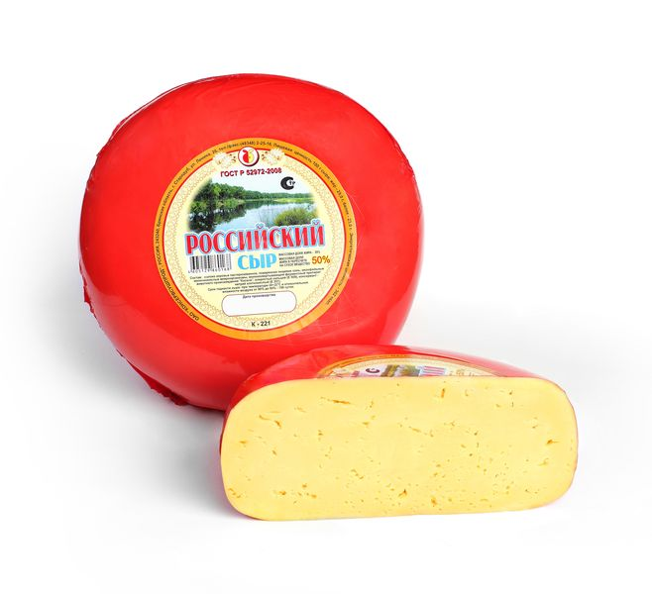

Рисунок 8 ⎯ Продукция, выпускаемая
ОАО «Консервсушпрод»
Первые обеденные блюда

Набор туриста

Кетчуп, майонез

Продукция в блистере

Цельномолочная продукция

Проведём анализ основных экономических показателей деятельности предприятия в таблице 6.

Таблица 6 ⎯ Динамика основных экономических показателей деятельности
ОАО «Консервсушпрод» в 2017-2019 гг.
Показатели | 2017 г. | 2018 г. | 2019 г. | Абсолютное отклонение (+/-) |  | Темп роста (+/-), %
 |  |  |  | 2018 г.  к  2017 г. | 2019 г.  к  2018 г. | 2018 г.  к  2017 г. | 2019 г.  к  2018 г.
Выручка, тыс.руб. | 1178885 | 1184632 | 1561897 | 5747 | 377265 | 100,49 | 131,85
Себестоимость продаж, тыс.руб. | 1076315 | 1088703 | 1378845 | 12388 | 290142 | 101,15 | 126,65
Чистая прибыль, тыс.руб. | 1622 | 2292 | 6872 | 670 | 4580 | 141,31 | рост в 3,00 раза
Стоимость имущества предприятия, тыс.руб. | 1153393 | 1059058 | 1096054 | -94335 | 36996 | 91,82 | 103,49
Внеоборотные активы, тыс.руб. | 347686 | 307525 | 273222 | -40161 | -34303 | 88,45 | 88,85
Оборотные активы, тыс.руб. | 805707 | 751533 | 821832 | -54174 | 70299 | 93,28 | 109,35
Дебиторская задолженность, тыс.руб. | 437893 | 434411 | 463308 | -3482 | 28897 | 99,20 | 106,65
Кредиторская  задолженность, тыс.руб. | 207718 | 108068 | 106185 | -99650 | -1883 | 52,03 | 98,26
Рентабельность продаж по чистой прибыли, % | 0,14 | 0,19 | 0,44 | 0,06 | 0,25 | - | -
Рентабельность продукции, % | 0,15 | 0,21 | 0,50 | 0,06 | 0,29 | - | -
Общая рентабельность, % | 0,19 | 0,05 | 0,43 | -0,14 | 0,38 | - | -

Выручка предприятия увеличилась на 5747 тыс.руб. или на 0,49% в 2018 г. по сравнению с 2017 г., и на 377265 тыс.руб. или на 31,85% увеличилась в 2019 г. по сравнению с 2018 г.
Себестоимость продаж увеличилась на 12388 тыс.руб. или на 1,15% в 2018 г. по сравнению с 2017 г., и на 290142 тыс.руб. или на 26,65% увеличилась в 2019 г. по сравнению с 2018 г.
Динамика выручки и себестоимости продаж представлена на рисунке 9.

Рисунок 9 ⎯ Динамика выручки и себестоимости продаж
ОАО «Консервсушпрод» в 2017-2019 гг., тыс.руб.

Чистая прибыль увеличилась на 670 тыс.руб. или на 41,31% в 2018 г. по сравнению с 2017 г., и на 4580 тыс.руб. или в 3,00 раза в 2019 г. по сравнению с 2018 г. увеличилась.
Величина стоимости имущества предприятия уменьшилась на 94335 тыс.руб. или на 8,18% в 2018 г. по сравнению с 2017 г., и увеличилась на 36996 тыс.руб. или на 3,49% в 2019 г. по сравнению с 2018 г.
Величина внеоборотных активов имела тенденцию к снижению в течении анализируемого периода и уменьшилась на 40161 тыс.руб. или на 11,55% в 2018 г. по сравнению с 2017 г., и на 34303 тыс.руб. или на 11,15% уменьшилась в 2019 г. по сравнению с 2018 г.
Оборотные активы предприятия уменьшились на 54174 тыс.руб. или на 6,72% в 2018 г. по сравнению с 2017 г., и увеличились на 70299 тыс.руб. или на 9,35% в 2019 г. по сравнению с 2018 г.
Дебиторская задолженность уменьшилась на 3482 тыс.руб. или на 0,8% в 2018 г. по сравнению с 2017 г., и увеличилась на 28897 тыс.руб. или на 6,65% в 2019 г. по сравнению с 2018 г.
Кредиторская задолженность имела тенденцию к снижению в течении всего анализируемого периода и уменьшилась на 99650 тыс.руб. или на 47,97% в 2018 г. по сравнению с 2017 г., и на 1883 тыс.руб. или на 1,74% в 2019 г. по сравнению с 2018 г.
Рентабельность продаж увеличилась на 0,06 п.п. в 2018 г. по сравнению с 2017 г., и на 0,25 п.п. увеличилась в 2019 г. по сравнению с 2018 г.
Рентабельность продукции увеличилась на 0,06 п.п. в 2018 г. по сравнению с 2017 г., и на 0,29 п.п. увеличилась в 2019 г. по сравнению с 2018 г.
Общая рентабельность уменьшилась на 0,14 п.п. в 2018 г. по сравнению с 2017 г. и на 0,38 п.п. в 2019 г. по сравнению с 2018 г. увеличилась.
Динамика показателей рентабельности представлена на рисунке 10.

Рисунок 10 ⎯ Динамика показателей рентабельности
ОАО «Консервсушпрод» в 2017-2019 гг., %

Таким образом, наблюдается в 2017-2019 гг. наблюдается рост выручки, себестоимости продаж, чистой прибыли, рентабельности продаж и рентабельности продукции. Кроме этого, у предприятия очень низкие показатели рентабельности.

2.2 Оценка внешних и внутренних угроз экономической безопасности ОАО «Консервсушпрод»

К внутренним угрозам экономической безопасности ОАО «Консервсушпрод» в первую очередь можно отнести:
- производственную составляющую;
- научно-техническую составляющую;
- финансовую составляющую;
- кадровую составляющую.
Рассмотрим основные внутренние угрозы экономической безопасности ОАО «Консервсушпрод».
1. Производственная составляющая.
Анализ производственного потенциала начнём с анализа интенсивности и эффективности использования основных производственных фондов, представленных в таблице 7.

Таблица 7 ⎯ Анализ интенсивности и эффективности использования
основных производственных фондов ОАО «Консервсушпрод»
в 2017-2019 гг.
Показатели | 2017 г. | 2018 г. | 2019 г. | Абсолютное отклонение (+/-) |  | Темп роста (+/-), %
 |  |  |  | 2018 г.  к  2017 г. | 2019 г.  к  2018 г. | 2018 г.  к  2017 г. | 2019 г.  к  2018 г.
Средняя стоимость основных средств, тыс. руб. | 295732,5 | 277080,5 | 239162 | -18652,0 | -37918,5 | 93,69 | 86,31
Численность персонала, чел. | 701 | 725 | 732 | 24,00 | 7,00 | 103,42 | 100,97
Фондоотдача, руб./руб. | 3,99 | 4,28 | 6,53 | 0,29 | 2,26 | 107,25 | 152,75
Фондоемкость, руб./руб. | 0,25 | 0,23 | 0,15 | -0,02 | -0,08 | 93,24 | 65,47
Фондовооруженность, тыс.руб./чел. | 421,87 | 382,18 | 326,72 | -39,69 | -55,46 | 90,59 | 85,49
Фондорентабельность, % | 0,76 | 0,21 | 2,83 | -0,55 | 2,62 | 27,78 | 1347,66
Материалоотдача, руб./руб. | 0,91 | 0,92 | 0,88 | 0,01 | -0,04 | 100,66 | 96,06
Материалоёмкость, руб./руб. | 1,10 | 1,09 | 1,13 | -0,01 | 0,04 | 99,34 | 104,10
Производительность труда, тыс.руб./чел. | 1681,72 | 1633,98 | 2133,74 | -47,74 | 499,76 | 97,16 | 130,59

Средняя стоимость основных средств уменьшилась на 18652,0 тыс.руб. или на 6,31% в 2018 г. по сравнению с 2017 г., и уменьшилась на 37918,5 тыс.руб. или на 13,69% в 2019 г. по сравнению с 2018 г.
Численность персонала увеличилась с 701 человека в 2017 г. до 732 человек в 2019 г.
Фондоотдача увеличилась на 0,29 руб./руб. в 2018 г. по сравнению с 2017 г., и на 2,26 руб./руб. увеличилась в 2019 г. по сравнению с 2018 г.
Динамика фондоотдачи представлена на рисунке 11.
Фондовооруженность уменьшилась на 39,69 тыс.руб./чел. или на 9,41% в 2018 г. по сравнению с 2017 г., и уменьшилась на 55,46 тыс.руб./чел. или на 14,51% в 2019 г. по сравнению с 2018 г.

Рисунок 11 ⎯ Динамика фондоотдачи ОАО «Консервсушпрод»
в 2017-2019 гг., руб./руб.
Фондорентабельность уменьшилась на 0,55 % в 2018 г. по сравнению с 2017 г. и на 2,62 % в 2019 г. по сравнению с 2018 г. увеличилась.
Материалоотдача характеризует выход продукции на 1 руб. материальных затрат, т. е. количество продукции, произведенной с каждого рубля потребленных материальных ресурсов. Соответственно, показатель увеличился на 0,01 руб./руб. или на 0,66% в 2018 г. по сравнению с 2017 г., и уменьшилась на 0,04 руб./руб. или на 3,94% в 2019 г. по сравнению с 2018 г.
Производительность труда уменьшилась на 47,74 тыс.руб./чел. или на 2,84% в 2018 г. по сравнению с 2017 г., и увеличилась на 499,76 тыс.руб./чел. или на 30,59% в 2019 г. по сравнению с 2019 г.
Динамика производительности труда представлена на рисунке 12.

Рисунок 12 ⎯ Динамика производительности труда
ОАО «Консервсушпрод» в 2017-2019 гг., тыс.руб./чел.

При анализе эффективности использования основных производственных фондов большое значение имеет анализ движения и технического состояния основных средств, представленных в таблице 8.
Коэффициент обновления показывает, какую часть от имеющихся на конец отчетного периода основных средств составляют новые основные средства. Коэффициент имел тенденцию к росту, что свидетельствует об обновлении основных производственных фондов. Коэффициент обновления имел тенденцию к снижению в анализируемом периоде и уменьшился на 0,0317 ед. в 2018 г. по сравнению с 2017 г., и на 0,1031 ед. в 2019 г. по сравнению с 2018 г., что свидетельствует о недостаточном обновлении основных средств ОАО «Консервсушпрод».

Таблица 8 ⎯ Показатели движения и технического состояния основных производственных фондов ОАО «Консервсушпрод» за 2017–2019 гг.
Показатели | 2017 г. | 2018 г. | 2019 г. | Абсолютное отклонение, (+/–), п.
 |  |  |  | 2018 г. к 2017 г. | 2019 г. к 2018 г.
Коэффициент обновления | 0,1438 | 0,1121 | 0,0090 | -0,0317 | -0,1031
Коэффициент выбытия | 0,0143 | 0,0002 | 0,0073 | -0,0141 | 0,0071
Коэффициент прироста | 0,1514 | 0,1261 | 0,0017 | -0,0253 | -0,1244
Коэффициент износа | 0,0949 | 0,1234 | 0,0948 | 0,0285 | -0,0286
Коэффициент годности | 0,9051 | 0,8766 | 0,9052 | -0,0285 | 0,0286

Динамика коэффициента обновления представлена на рисунке 13.

Рисунок 13 ⎯ Динамика коэффициента обновления
ОАО «Консервсушпрод» за 2017–2019 гг., ед.

Коэффициент выбытия показывает, какая часть основных средств, с которыми предприятие начало деятельность в отчетном периоде, выбыла из–за ветхости и по другим причинам. Коэффициент выбытия ОАО «Консервсушпрод» уменьшился на 0,0141 ед. в 2018 г. по сравнению с 2017 г., и на 0,0071 ед. в 2019 г. по сравнению с 2018 г. Низкий коэффициент выбытия ОАО «Консервсушпрод» показывает маленькую долю выбывших основных фондов за анализируемый период.
Коэффициент прироста характеризует темп прироста ОПФ. Коэффициент прироста снизился в 2018 г. по сравнению с 2017 г. на 0,0253 ед., и снизился на 0,1244 ед. в 2019 г. по сравнению с 2018 г., что представлено на рисунке 14.

Рисунок 14 ⎯ Динамика коэффициента прироста
ОАО «Консервсушпрод» за 2017–2019 гг., ед.

Коэффициент износа характеризует долю стоимости основных средств, списанную на затраты в предшествующих периодах, в первоначальной (восстановительной) их стоимости. Коэффициент износа в течении анализируемого периода довольно низкий, что говорит о большом хорошем состоянии имеющихся ОПФ, что объясняется тем, что большая часть оборудования новая, однако, следует заметить, что он растёт в динамике.
Коэффициент годности равен: 1 – коэффициент износа. Данный показатель, соответственно, был довольно высоким.
Таким образом, можно сделать вывод об эффективном использовании основных средств, однако, эффективность их использования снижается к 2019 г.
2. Научно-техническая составляющая.
Показатели научно–исследовательского компонента экономической безопасности ОАО «Консервсушпрод» представлены в таблице 9.

Таблица 9 ⎯ Показатели научно–исследовательских компонентов
в ОАО «Консервсушпрод» в 2017–2019 гг.
Показатель | 2017 год | 2018 год | 2019 год | Абсолютное отклонение, (+/-)
 |  |  |  | 2018 г.  к  2017 г. | 2019 г.  к  2018 г.
Коэффициент интеллектуальной собственности, Кис | 0,0214 | 0,0189 | 0,0317 | -0,0025 | 0,0128
Коэффициент инновационности выпускаемой продукции, Кин | 0,0187 | 0,0216 | 0,0347 | 0,0029 | 0,0131
Коэффициент результативности внедрения (освоения) инноваций, Рвн | 0,5412 | 0,5578 | 0,6072 | 0,0166 | 0,0494

В ОАО «Консервсушпрод» обладает несколькими видами интеллектуальной собственности. В настоящее время ОАО «Консервсушпрод» имеет более 50 патентов. Зарегистрированы товарные знаки, разработан собственный Интернет–сайт.
Коэффициент интеллектуальной собственности уменьшился на 0,0025 ед. в 2018 г. по сравнению с 2017 г., и на 0,0128 ед. в 2019 г. по сравнению с 2018 г. Динамика коэффициента интеллектуальной собственности представлена на рисунке 15.
В составе ОАО «Консервсушпрод» нет специальных служб, которые занимались бы управлением и защитой объектов интеллектуальной собственности. Получать же патенты на свои изобретения самим авторам этих изобретений невыгодно, поскольку эта деятельность связана с определенными затратами, а предприятия их никак не компенсируют.

Рисунок 15 ⎯ Динамика коэффициента интеллектуальности собственности ОАО «Консервсушпрод» в 2017–2019 гг., ед.

Несмотря на увеличивающийся объем затрат на НИОКР в ОАО «Консервсушпрод» и его долю в общих затратах рассматриваемых предприятий, этих объемов все же недостаточно, чтобы обеспечить опережающий рост затрат на исследования и разработки в структуре производства.
3. Финансовая составляющая.
Анализ финансовой составляющей экономической безопасности предприятия заключается в оценки риска потери предприятием ликвидности, платежеспособности, финансовой устойчивости, деловой активности и оценке вероятности банкротства предприятия.
Оценим риск потери предприятием его ликвидности и платежеспособности в таблице 10.
Таблица 10 ⎯ Анализ показателей ликвидности и платежеспособности
ОАО «Консервсушпрод» за 2017–2019 гг., ед.
Показатели | Норма-тив | 2017 г. | 2018 г. | 2019 г. | Абсолютное отклонение, (+/–)
 |  |  |  |  | 2018 г.  к  2017 г. | 2019 г.  к  2018 г.
Коэффициент абсолютной ликвидности | ≥0,2–0,5 | 0,3556 | 0,1163 | 0,0954 | -0,2393 | -0,0209
Коэффициент критической (быстрой) ликвидности | ≥0,8–1 | 1,5470 | 1,3084 | 1,3599 | -0,2387 | 0,0516
Коэффициент текущей ликвидности (Коэффициент покрытия) | ≥2 | 2,1922 | 2,0623 | 2,2431 | -0,1299 | 0,1808
Общий показатель ликвидности баланса | ≥0,5-1 | 1,1739 | 1,2707 | 1,3113 | 0,0968 | 0,0406
Коэффициент восстановления платежеспособности | ≥1 | 0,3556 | 0,1163 | 0,0954 | -0,2393 | -0,0209

Коэффициенты, не соответствующие нормативу выделим в таблице.
Таким образом, можно сделать вывод, что в целом, большинство коэффициентов ликвидности и платежеспособности соответствуют нормативным значениям, что свидетельствует о низком риске потери ликвидности и платежеспособности предприятия.
Оценим риск потери предприятием его ликвидности и платежеспособности в таблице 11. Коэффициенты, не соответствующие нормативу выделим в таблице.
Таким образом, можно сделать вывод, что в целом, большинство относительных коэффициентов финансовой устойчивости соответствуют нормативным значениям, что свидетельствует о низком риске потери финансовой устойчивости предприятия.
Далее рассчитаем вероятность наступления банкротства предприятия по нескольким методикам.
Рассчитаем вероятность банкротства ОАО «Консервсушпрод» с помощью модели Лиса за 2017–2019 гг. Данные представлены в таблице 12 и на рисунке 16.

Таблица 11 ⎯ Динамика относительных показателей финансовой устойчивости ОАО «Консервсушпрод» за 2016–2018 гг., ед.
Показатель | 2016 г. | 2017 г. | 2018 г. | Абсолютное отклонение  (+/– ), п.п. |  | Норматив
 |  |  |  | 2017 г к 2016 г | 2018 г к 2017 г
Коэффициент концен-трации собственного капитала | 0,5052 | 0,5524 | 0,5400 | 0,0472 | -0,0124 | ≥0,5
Коэффициент автономии | 0,5052 | 0,5524 | 0,5400 | 0,0472 | -0,0124 | ≥0,5
Коэффициент концентрации привлеченных средств | 0,4948 | 0,4476 | 0,4591 | -0,0472 | 0,0115 | ≤0,5
Коэффициент капитализации | 0,9794 | 0,8104 | 0,8502 | -0,1690 | 0,0398 | ≤1
Коэффициент маневренности | 0,7520 | 0,6617 | 0,7695 | -0,0902 | 0,1078 | 0,2–0,5
Коэффициент финансовой устойчивости | 0,6813 | 0,6559 | 0,6648 | -0,0254 | 0,0089 | >0,6
Коэффициент финансирования | 1,0211 | 1,2340 | 1,1762 | 0,2130 | -0,0578 | 0,7–1,5
Индекс постоянного внеоборотного актива | 0,5967 | 0,5257 | 0,4616 | -0,0710 | -0,0641 | –
Коэффициент финансовой независимости и капитализированных источников | 0,7415 | 0,8422 | 0,8123 | 0,1007 | -0,0299 | >0,6
Доля дебиторской задолженности в совокупных активах | 0,3797 | 0,4102 | 0,4227 | 0,0305 | 0,0125 | снижение
Уровень финансового левериджа | 0,3486 | 0,1874 | 0,2311 | -0,1612 | 0,0437 | снижение
Коэффициент обеспеченности СОС | 0,5438 | 0,5151 | 0,5542 | -0,0287 | 0,0391 | >0,6
Коэффициент обеспеченности запасов СОС | 1,8479 | 1,4090 | 1,4075 | -0,4390 | -0,0015 | 0,5–0,8

Таблица 12 ⎯ Определение вероятности банкротства ОАО «Консервсушпрод» с помощью модели Лиса за 2017-2019 гг.
Показатели | 2017 г. | 2018 г. | 2019 г.
К | 0,380 | 0,366 | 0,416
К | 0,028 | 0,015 | 0,026
К | 0,001 | 0,002 | 0,006
К | 1,021 | 1,234 | 1,176
Z | 0,028 | 0,026 | 0,030
Вывод | высокая вероятность банкротства

Рисунок 16 ⎯ Определение вероятности банкротства
ОАО «Консервсушпрод» с помощью модели Лиса в 2017-2019 гг.

Таким образом, из таблицы 12 можно сделать вывод о том, что показатель Z модели Лиса в 2017-2019 гг. составляет меньше 0,037, что говорит о высокой вероятности банкротства.
Рассчитаем вероятность банкротства в ОАО «Консервсушпрод» с помощью модели Таффлера за 2017–2019 гг. в таблице 13 и на рисунке 17.

Таблица 13 ⎯ Определение вероятности банкротства
ОАО «Консервсушпрод» с помощью модели Таффлера за 2017-2019 гг.
Показатели | 2017 г. | 2018 г. | 2019 г.
К | 0,033 | 0,015 | 0,173
К | 1,412 | 1,585 | 1,633
К | 0,319 | 0,344 | 0,335
К | 1,022 | 1,119 | 1,425
Z | 0,422 | 0,455 | 0,592
Вывод | малая вероятность банкротства предприятия

Рисунок 17 ⎯ Определение вероятности банкротства ОАО «Консервсушпрод» с помощью модели Таффлера в 2017-2019 гг.

Величина Z-счет больше 0,3 в 2017-2019 гг., это говорит о том, что у фирмы неплохие долгосрочные перспективы, предприятию характерно малая вероятность банкротства.
Рассчитаем вероятность банкротства в ОАО «Консервсушпрод» с помощью модели Р.С. Сайфуллина, и Г.Г.Кадыкова за 2017–2019 гг. в таблице 14 и на рисунке 18.
Таблица 14 ⎯ Определение вероятности банкротства ОАО «Консервсушпрод» по модели Р.С. Сайфуллина и Г.Г.Кадыкова в 2017-2019 гг.
Показатели | 2017 г. | 2018 г. | 2019 г.
К | 0,544 | 0,515 | 0,554
К | 2,192 | 2,062 | 2,243
К | 1,151 | 1,071 | 1,449
К | 0,151 | 0,211 | 0,498
К₅ | 0,004 | 0,001 | 0,012
R | 1,471 | 1,418 | 1,684
Вывод | малая вероятность банкротства предприятия

Если значение итогового показателя R<1 вероятность банкротства предприятия высокая, если R>1, то вероятность низкая. Таким образом, у исследуемого предприятия низкая вероятность банкротства по методике Р.С. Сайфуллина и Г.Г.Кадыкова.

Рисунок 18 ⎯ Определение вероятности банкротства
ОАО «Консервсушпрод» по модели Р.С. Сайфуллина и Г.Г. Кадыкова в 2017-2019 гг.

Методика Ковалева-Волкова представлена в таблице 15 и на рисунке 19.
Таблица 15 ⎯ Определение вероятности банкротства
ОАО «Консервсушпрод» с помощью методики Ковалева - Волковой за 2017-2019 гг.
Показатели | 2017 г. | 2018 г. | 2019 г.
R | 5,385 | 4,661 | 5,280
R | 2,192 | 2,062 | 2,243
R | 1,021 | 1,234 | 1,176
R | 0,001 | 0,000 | 0,003
R₅ | 0,002 | 0,000 | 0,004
Z | 209,881 | 192,781 | 211,714
Вывод | малая вероятность банкротства предприятия

Интегральный показатель платежеспособности выше 100 баллов в течении всего анализируемого периода, что говорит о хорошей финансовой ситуации по результатам методики Ковалева-Волкова в 2017-2019 гг.

Рисунок 19 ⎯ Определение вероятности банкротства
ОАО «Консервсушпрод» с помощью методики Ковалева - Волковой
в 2017-2019 гг.
В таблице 16 представлены обобщенные данные по расчетам вероятности банкротства предприятия по нескольким методикам.

Таблица 16 ⎯ Обобщенные данные расчета вероятности банкротства
ОАО «Консервсушпрод» по различным методикам за период 2017-2019 гг.
Методика | 2017 г. | 2018 г. | 2019 г. | Вывод
модель Лиса | высокая вероятность банкротства | высокая вероятность банкротства | высокая вероятность банкротства | высокая вероятность банкротства
модель Таффлера | малая вероятность банкротства | малая вероятность банкротства | малая вероятность банкротства | малая вероятность банкротства
модель Р.С. Сайфуллина, и Г.Г.Кадыкова | малая вероятность банкротства | малая вероятность банкротства | малая вероятность банкротства | малая вероятность банкротства
методика Ковалева - Волковой | малая вероятность банкротства | малая вероятность банкротства | малая вероятность банкротства | малая вероятность банкротства

Таким образом, по трём рассматриваемым методикам в данной работе – вероятность наступления банкротства довольно низкая, но по одной из методик – высокая вероятность банкротства. Таким образом, можно сделать вывод, что для предприятия наступление банкротства в краткосрочной перспективе не грозит.
4. Кадровая составляющая.
В таблице 17 представлены показатели интеллектуальных компонентов кадровой составляющей экономической безопасности ОАО «Консервсушпрод».
Как показано в таблице 17, и коэффициент инновационности персонала, и доля научно–технических специалистов в общей численности персонала, задействованного в инновационных проектах, на рассматриваемом предприятии год от года растут, что свидетельствует об увеличении интеллектуальной составляющей их инновационных потенциалов. Это доказывает тот факт, что руководство ОАО «Консервсушпрод» видит будущее предприятия связанным только с инновационной продукцией и уделяет инновационной деятельности особое внимание. Однако, значения обоих коэффициентов очень низкие, что свидетельствует о низкой доле научно-технических специалистов на предприятии, что является негативным фактором.

Таблица 17 ⎯ Показатели интеллектуальных компонентов инновационного потенциала в 2017–2019 гг. ОАО «Консервсушпрод»
Показатель | 2017 г. | 2018 г. | 2019 г. | Абсолютное отклонение, (+/-)
 |  |  |  | 2018 г.  к  2017 г. | 2019 г.  к  2018 г.
Коэффициент инновационности персонала, Кип | 0,0285 | 0,0248 | 0,0305 | -0,0037 | 0,0057
Доля научно–технических специалистов в общей численности персонала, задействованного в инновационных и инвестиционных проектах, Кнтс | 0,0587 | 0,0614 | 0,0647 | 0,0027 | 0,0033
Доля сотрудников, имеющих высшее образование, в общей численности персонала, Кво | 0,3638 | 0,3874 | 0,3915 | 0,0236 | 0,0041
Доля сотрудников, имеющих ученую степень, в общей численности персонала, Кус | 0,0071 | 0,0069 | 0,0068 | -0,0002 | -0,0001
Коэффициент обученности персонала, Коб | 0,1640 | 0,1458 | 0,1536 | -0,0182 | 0,0078
Коэффициент возраста  работников, Кв | 0,3566 | 0,3271 | 0,3094 | -0,0295 | -0,0177

Динамика коэффициента инновационности персонала представлена на рисунке 20.
Доля сотрудников, имеющих высшее образование в общей численности персонала ежегодно росла и увеличилась на 0,0236 в 2018 г. по сравнению с 2017 г. и на 0,0041 в 2019 г. по сравнению с 2018 г.
Доля сотрудников, имеющих ученую степень была очень низкой – 5 человек в течении всего анализируемого периода.

Рисунок 20 ⎯ Динамика инновационности персонала
ОАО «Консервсушпрод» в 2017–2019 гг., ед.

Обучение, подготовка и переподготовка специалистов происходит как внутри предприятия (внутрифирменное обучение, наставничество), так и вне предприятия. Коэффициент обученности персонала уменьшился на 0,0182 в 2018 г. по сравнению с 2017 г. и увеличился на 0,0078 в 2019 г. по сравнению с 2018 г., что представлено на рисунке 21.

Рисунок 21 ⎯ Динамика коэффициента обученности персонала
ОАО «Консервсушпрод» в 2017–2019 гг., ед.

Возрастной состав персонала ОАО «Консервсушпрод» является подтверждением тенденции старения научных кадров. Несмотря на заметное стремление руководства этих предприятий к омоложению состава научно–технических специалистов, численность сотрудников старше 50 лет еще довольно высока, что демонстрирует коэффициент возраста работников.
Таким образом, кадровые и интеллектуальные составляющие экономической безопасности ОАО «Консервсушпрод» можно считать слабыми сторонами данного предприятия, которые не позволяют производству достаточно эффективно развиваться, двигаться вперед с выпуском новой конкурентоспособной продукции и совершенствованием технологий. Показатели, характеризующие интеллектуальный компонент, в ОАО «Консервсушпрод» показывают негативную динамику, что свидетельствует о неэффективном стратегическом управлении интеллектуальными ресурсами и соответствующими составляющими экономической безопасности промышленных предприятий.
Изучение макроокружения ОАО «Консервсушпрод» начнём с помощью PESTE – анализа, представленного в приложении Г.
На первом этапе анализа опишем факторы внешней среды косвенного воздействия ОАО «Консервсушпрод»:
1. Политические факторы.
Политическая ситуация в России в настоящее время довольно нестабильна из-за внешних условий: ситуация в Украине, коалиция стран ЕС и США против России, взаимные политические и экономические санкции, всё это служит основой нестабильности в политической жизни страны.
В большей степени политическая жизнь страны сейчас направлена на урегулирование внешних конфликтов.
2. Экономические факторы.
В настоящее время в России, и в Брянской области в частности, наблюдается неблагоприятная экономическая ситуация, которая связана с пандемией COVID-19. Также наблюдается девольвация рубля, высокая скрытая инфляция, замедление темпов ВВП и др. Всё это негативно отражается на деятельности предприятия, так как предприятие закупает сырье по завышенным ценам, вынуждено поднять цены на свою продукцию, как результат – пониженный спрос.
3. Социально-демографические факторы.
Социально-демографические факторы благоприятно влияют на предприятие, так как общество хочет видеть более высокий уровень жизни и более качественные продукты питания и бытовой химии и другой продукции.
4. Технологические факторы.

Положение материально-технической базы ОАО «Консервсушпрод» можно считать весьма хорошим, так как предприятие использует новейшее производственное оборудование.
5.Экологические факторы.
Проблема экологической безопасности и охраны здоровья населения г. Брянска и Брянской области связана с насыщенностью его территории промышленными предприятиями, физическим и моральным старением инженерного оборудования и коммуникаций, в том числе природоохранного назначения.
Профиль макросреды организации представлен на рисунке 22.

Рисунок 22 ⎯ Профиль макросреды организации ОАО «Консервсушпрод»

Проанализировав внешнюю среду косвенного воздействия можно сделать вывод о том, что положение, как всех российских предприятий, так и ОАО «Консервсушпрод» осложняется политической и экономической нестабильностью России, высокими темпами инфляции, девальвацией рубля, что выражается в снижении покупательской активности населения. Наибольшее отрицательное влияние оказывают политические и экономические факторы, наиболее положительное – социальные и технологические.
Определим некоторые области значений влияния макросреды на предприятие:
От -225 до -75: неблагоприятное влияние макросреды;
От -75 до +75: нейтральное влияние макросреды;
От +75 до +225: благоприятное влияние макросреды.
Общая сумма баллов составила +33, таким образом, макросреда нейтрально влияет на ОАО «Консервсушпрод».
У продукции, которую реализует ОАО «Консервсушпрод» имеются достаточные качественные характеристики, которые создают спрос и вызывают необходимые потребительские свойства у покупателей. Покупатели ОАО «Консервсушпрод» доверяют работе предприятия и предпочитают с ним взаимодействовать. Анализ конкурентов представлен в таблице 18 и на рисунке 23.

Таблица 18 ⎯ Анализ конкурентов ОАО «Консервсушпрод»
Показатели | ОАО «Консервсуш-прод» | ОАО «Консервный завод «Поречский»  (Ярославльская область) | ОАО «Троицкий консервный завод»  (Челябинская область)
Ассортимент товаров | 2 | 2 | 3
Качество | 3 | 3 | 3
Цена | 2 | 2 | 3
Объем реализации | 3 | 2 | 3
Менеджмент предприятия | 2 | 2 | 3
Производственные мощности | 3 | 2 | 3
Устойчивость финан-совых отношений | 2 | 3 | 3
Клиентура | 2 | 2 | 3
Сырьевая база | 2 | 2 | 2
Организация сбыта | 2 | 3 | 2
Организация стимулирования продаж | 2 | 3 | 2
ИТОГО | 25 | 26 | 30
Примечание: где 3 – хороший показатель;
2 – средний показатель;
1 – удовлетворительный показатель.

Рисунок 23 ⎯ Многоугольник конкурентоспособности
ОАО «Консервсушпрод» и его конкурентов

На основе данных таблицы 18 можно сделать вывод, что исследуемое предприятие уступает своим конкурентам по ряду факторов: ассортимент товаров, цена, менеджмент предприятия, устойчивость финансовых отношений, клиентура и т.д. Наиболее сильным конкурентом является ОАО «Троицкий консервный завод». Факт низкой конкурентоспособности исследуемого предприятия обуславливается тем, что рассматриваемые в работе конкуренты – более крупные предприятия.
SWOT – анализ дает реальную оценку собственных ресурсов и возможностей применительно к состоянию (потребностям) внешней среды, окружающей ОАО «Консервсушпрод». SWOT – анализ представлен в таблице 19.

Таблица 19 ⎯ Структура SWOT – анализа ОАО «Консервсушпрод»
Сильные стороны | Слабые стороны | Возможности | Угрозы
Высокое качество продукции | Слабая степень мотивации руководителей проекта и рядовых исполнителей | Выход на новые рынки сбыта | Жесткая конкуренция на рынке
Новое оборудование | Наличие малоэффективной системы аттестации кадров | Увеличение ассортимента услуг | Экономическая нестабильность
Четкое распределение полномочий между сотрудниками | Недостаточно развитый маркетинг предприятия | Улучшение сбыта продукции | Снижение темпов роста экономики РФ
Благоприятный имидж компании в глазах общественности | Недостаточно развитый менеджмент предприятия |  | Снижение потребительского спроса населения

По результатам SWOT – анализа можно сделать вывод о том, что для дальнейшей стабильной деятельности предприятию необходимо разработать методы укрепления слабых сторон деятельности. А на сильные стороны предприятие должно развивать и преимущественно использовать в процессе реализации своей продукции.
Таким образом, в среднем, макроокружение благоприятно влияет на деятельность исследуемого предприятия.

2.3 Анализ экономической безопасности ОАО «Консервсушпрод»

Оценим уровень экономической безопасности предприятия по методике Ефимова О.В.
Показатели хозяйственной деятельности ОАО «Консервсушпрод» представлены в таблице 20.

Таблица 20 ⎯ Показатели хозяйственной деятельности
ОАО «Консервсушпрод» за 2017-2019 гг.
Показатель | 2017 г. | 2018 г. | 2019 г.
Фондоотдача | 3,99 | 4,28 | 6,53
Запасоотдача | 5,01 | 4,34 | 4,90
Производительность труда | 1681,72 | 1633,98 | 2133,74
Зарплатоотдача | 15,17 | 16,99 | 17,03
Коэффициент сменности | 1,2 | 1,2 | 1,4
Коэффициент использования производственной мощности | 0,75 | 0,78 | 0,77
Коэффициент автоматизации производства | 0,81 | 0,81 | 0,82
Доля сертифицированной продукции в общем объеме выпуска | 0,70 | 0,71 | 0,71
Доля затрат на маркетинговые исследования | 0,05 | 0,05 | 0,06
Затраты на 1 рубль выпуска продукции (коп) | 0,9130 | 0,9190 | 0,8828
Коэффициент автономии | 0,5052 | 0,5524 | 0,5400
Коэффициент обеспеченности собственными оборотными средствами | 0,5438 | 0,5151 | 0,5542
Коэффициент текущей ликвидности | 2,1922 | 2,0623 | 2,2431
Коэффициент рентабельности продаж | 1,03 | 0,46 | 4,06
Коэффициент рентабельность активов | 0,22 | 0,05 | 0,63
Коэффициент роста продаж | 6,80 | 0,49 | 31,85
Коэффициент обновления продукции | 0,15 | 0,17 | 0,20
Коэффициент обновления технологий | 0,08 | 0,10 | 0,11
Коэффициент устойчивости роста | 0,0028 | 0,0039 | 0,0117
Коэффициент роста инвестиций в обучение и повышение квалификации работников | 1,15 | 1,18 | 1,17
Наибольшие показатели в таблице 20 выделены.
Важно отметить, что для оценки уровня экономической безопасности предприятия приняты относительные показатели деятельности, что устраняет эффект масштаба производства. Это положение играет особую роль при рейтинговой оценке предприятий.
В таблице 21 рассмотрим расчет комплексного показателя экономической безопасности предприятия по методу расстояний и определим среднее значение по каждой группе показателей.

Таблица 21 ⎯ Расчет комплексной оценки показателей экономической безопасности ОАО «Консервсушпрод» за 2017-2019 гг.
Показатель | Стандартизованные показатели |  |  | Kj
 | 2017 г. | 2018 г. | 2019 г.
Фондоотдача | 0,61 | 0,66 | 1,00 | 0,52
Запасоотдача | 1,00 | 0,87 | 0,98 | 0,13
Производительность труда | 0,79 | 0,77 | 1,00 | 0,31
Зарплатоотдача | 0,89 | 1,00 | 1,00 | 0,11
Коэффициент сменности | 0,86 | 0,86 | 1,00 | 0,20
Среднее значение по группе ресурсных показателей | - | - | - | 0,25
Коэффициент использования производственной мощности | 0,96 | 1,00 | 0,98 | 0,04
Коэффициент автоматизации производства | 0,99 | 0,98 | 1,00 | 0,02
Доля сертифицированной продукции в общем объеме выпуска | 0,99 | 1,00 | 1,00 | 0,01
Доля затрат на маркетинговые исследования | 0,83 | 0,83 | 1,00 | 0,24
Затраты на 1 рубль выпуска продукции (коп) | 0,99 | 1,00 | 0,96 | 0,04
Среднее значение по группе производственных показателей | - | - | - | 0,25
Коэффициент автономии | 0,91 | 1,00 | 0,98 | 0,09
Коэффициент обеспеченности собственными оборотными средствами | 0,98 | 0,93 | 1,00 | 0,07
Коэффициент текущей ликвидности | 0,98 | 0,92 | 1,00 | 0,08
Коэффициент рентабельности продаж | 0,25 | 0,11 | 1,00 | 1,16
Коэффициент рентабельность активов | 0,35 | 0,08 | 1,00 | 1,13
Среднее значение по группе финансовых показателей | - | - | - | 0,51
Коэффициент роста продаж | 0,21 | 0,02 | 1,00 | 1,26
Коэффициент обновления продукции | 0,75 | 0,85 | 1,00 | 0,29
Коэффициент обновления технологий | 0,73 | 0,91 | 1,00 | 0,28
Коэффициент устойчивости роста | 0,24 | 0,33 | 1,00 | 1,01
Коэффициент роста инвестиций в обучение и повышение квалификации работников | 0,98 | 1,00 | 0,99 | 0,03
Среднее значение по группе показателей развития | - | - | - | 0,57
Среднее по всем показателям |  |  |  | 0,42

Можно предложить градацию показателей по пяти уровням экономической безопасности:
- ниже 0,3 характеризует высокий уровень безопасность предприятия;
- от 0,31 до 0,6 - достаточная безопасность;
- от 0,61 до 0,9 - умеренная безопасность;
- от 0,91 до 1,2 - допустимая безопасность;
- от 1,21 и выше - кризисное состояние предприятия.
Наибольшее значение комплексного показателя получили запасоотдача (1,19), коэффициент рентабельности продаж (1,31), коэффициент текущей ликвидности (1,16), коэффициент рентабельности активов (1,13), коэффициент роста продаж (1,26), коэффициент устойчивости роста (1,01). Эти индикаторы показали самое большое отклонение от эталонного показателя в анализируемом периоде и подлежат самому внимательному рассмотрению.
Среди групп показателей наибольшую удаленность от эталона демонстрируют показатели развития (0,57). На эту группу показателей стоит обратить особое внимание.
После расчетов можно представить уровни безопасности по каждому показателю, принятого для оценки в таблице 22.
Таблица 22 ⎯ Уровни безопасности ОАО «Консервсушпрод» по отдельным показателям хозяйственной деятельности и их группам
Показатель | Kj | Уровень безопасности
Фондоотдача | 0,52 | достаточная
Запасоотдача | 0,13 | высокий
Производительность труда | 0,31 | достаточная
Зарплатоотдача | 0,11 | высокий
Коэффициент сменности | 0,20 | высокий
Среднее значение по группе ресурсных показателей | 0,25 | высокий
Коэффициент использования производственной мощности | 0,04 | высокий
Коэффициент автоматизации производства | 0,02 | высокий
Доля сертифицированной продукции в общем объеме выпуска | 0,01 | высокий
Доля затрат на маркетинговые исследования | 0,24 | высокий
Затраты на 1 рубль выпуска продукции (коп) | 0,04 | высокий
Среднее значение по группе производственных показателей | 0,11 | высокий
Коэффициент автономии | 0,09 | высокий
Коэффициент обеспеченности собственными оборотными средствами | 0,07 | высокий
Коэффициент текущей ликвидности | 0,08 | высокий
Коэффициент рентабельности продаж | 1,16 | допустимая
Коэффициент рентабельность активов | 1,13 | допустимая
Среднее значение по группе финансовых показателей | 0,51 | достаточная
Коэффициент роста продаж | 1,26 | кризисное состояние
Коэффициент обновления продукции | 0,29 | высокий
Коэффициент обновления технологий | 0,28 | высокий
Коэффициент устойчивости роста | 1,01 | допустимая
Коэффициент роста инвестиций в обучение и повышение квалификации работников | 0,03 | высокий
Среднее значение по группе показателей развития | 0,57 | достаточная
Среднее по всем показателям | 0,36 | достаточная

Общая деятельность предприятия относится к достаточной зоне безопасности. Это означает, что у предприятия есть проблемные вопросы, но их можно решить. Предприятию следует обратить внимание на группу показателей развития предприятия, у которых наиболее низкие значения.

2.4 Анализ инвестиционной деятельности ОАО «Консервсушпрод»

Рассмотрим динамику вложений инвестиций в основные средства в таблице 23 и на рисунке 24.

Таблица 23 ⎯ Динамика инвестиций в основные средства
ОАО «Консервсушпрод» в 2017 – 2019 гг., тыс.руб.
Показатель | 2017 г. | 2018 г. | 2019 г. | Абсолютное отклонение (+/-) |  | Темп роста, %
 |  |  |  | 2018 г. к  2017 г. | 2019 г. к 2018 г. | 2018 г. к  2017 г. | 2019 г. к 2018 г.
Инвестиции в основные средства, тыс.руб. | 298118 | 256043 | 222281 | -42075 | -33762 | 85,89 | 86,81

Величина инвестиций в основные средства уменьшилась на 42075 тыс.руб. или на 14,11% в 2018 г. по сравнению с 2017 г., и на 33762 тыс.руб. или на 13,19% в 2019 г. по сравнению с 2018 г.

Рисунок 24 ⎯ Динамика инвестиций в основной капитал
ОАО «Консервсушпрод» в 2017-2019 гг., тыс.руб.
Далее представим коэффициенты инвестиционной деятельности предприятия в таблице 24.

Таблица 24 ⎯ Динамика коэффициентов инвестиционной деятельности
ОАО «Консервсушпрод» в 2017–2019 гг.
Показатели | 2017 г. | 2018 г. | 2019 г. | Абсолютное отклонение, (+/–)
 |  |  |  | 2018 г. к  2017 г. | 2019 г. к  2018 г.
Коэффициент инвестиционной активности | 0,0394 | 0,0392 | 0,0298 | -0,0002 | -0,0094
Коэффициент структуры долгосрочных инвестиций | 0,5843 | 0,3565 | 0,5007 | -0,2277 | 0,1442
Коэффициент обеспеченности долгосрочных инвестиций | 0,4424 | 0,4427 | 0,3750 | 0,0003 | -0,0678
Рентабельность инвестиций, % | 0,21 | 0,33 | 0,94 | 0,12 | 0,61

Коэффициент инвестиционной активности характеризует долю средств предприятия, направленную на модификацию и усовершенствование собственности на финансовые вложения в другие организации. Коэффициент инвестиционной активности в течении всего анализируемого периода был довольно низким, что является негативной тенденцией.
Коэффициент структуры долгосрочных инвестиций показывает, какая часть внеоборотных активов профинансирована за счёт долгосрочных заемных источников. Коэффициент структуры долгосрочных инвестиций уменьшился на 0,2277 п. в 2018 г. по сравнению с 2017 г., и увеличился на 0,1442 п. в 2019 г. по сравнению с 2018 г.
Коэффициент структуры долгосрочных инвестиций представлен на рисунке 25.

Рисунок 25 ⎯ Динамика коэффициента структуры долгосрочных инвестиций ОАО «Консервсушпрод» в 2017-2019 гг., ед.

Коэффициент обеспеченности долгосрочных инвестиций показывает долю инвестиционного капитала, иммобилизированные в основные средства. Коэффициент обеспеченности долгосрочных инвестиций увеличился на 0,0003 в 2018 г. по сравнению с 2017 г., и уменьшился на -0,0678 в 2019 г. по сравнению с 2018 г.
Рентабельность инвестиций была очень низкой в течении всего анализируемого периода, что является негативной тенденцией, и что представлено на рисунке 26.

Рисунок 26 ⎯ Динамика рентабельности инвестиций
ОАО «Консервсушпрод» в 2017-2019 гг., %
Таким образом, на предприятии ведётся не достаточно активная инвестиционная деятельность.
Таким образом, можно сделать следующие выводы.
Общая деятельность предприятия относится к достаточной зоне безопасности. Это означает, что у предприятия есть проблемные вопросы, но их можно решить. Предприятию следует обратить внимание на группу показателей развития предприятия, у которых наиболее низкие значения.
Инвестиционная деятельность предприятия развивается достаточно пассивно, что свидетельствует о необходимости её активизации.

3 РАЗРАБОТКА ПРЕДЛОЖЕНИЙ ПО НЕЙТРАЛИЗАЦИИ УГРОЗ ЭКОНОМИЧЕСКОЙ БЕЗОПАСНОСТИ ОАО «КОНСЕРВСУШПРОД»

3.1 Определение направлений развития ОАО «Консервсушпрод», приоритетных для инвестирования

Анализ, проведенный во второй главе данного исследования, показал, то что главным минусом деятельности ОАО «Консервсушпрод» считается недостаток конкретной экономической стратегии развития, в рамках которой должны формироваться цели деятельности ОАО «Консервсушпрод» на краткосрочную и долгосрочную перспективу, а также формы и методы их реализации. Наличие такой стратегии в работе ОАО «Консервсушпрод», является весьма значимым фактором, так как, когда есть определенные цели функционирования ОАО «Консервсушпрод», появляется потребность в разработке и применении соответствующего инструментария для их достижения.
Одним из таких инструментов, служит инвестиционная политика. Являясь одной из составляющих общей экономической стратегии компании, инвестиционная политика должна быть согласована с её основными целями и задачами.
В свою очередь успешная реализация основных направлений инвестиционной политики ОАО «Консервсушпрод» способствует укреплению экономических позиций компании, в целом, достижению более высоких результатов финансово-хозяйственной деятельности и повышению эффективности его функционирования в рыночных условиях хозяйствования.
Формирование и создание общей экономической политики в целом, и инвестиционной политики в частности, считается важным обстоятельством работы каждого промышленного предприятия. Основные цели и задачи, которые должны быть достигнуты и решены в ходе осуществлении общей, экономической политики, необходимо фиксировать в соответствующих документах.
Таким образом, возникает необходимость разработки акта нормативного характера, регламентирующего основы формирования инвестиционной политики как самостоятельного элемента в рамках общей стратегии формирования компаний.
Примером такого документа может стать «Положение об инвестиционной политике ОАО «Консервсушпрод»».
В данном положении должны быть определены основные цели и задачи инвестиционной политики компании, объекты инвестирования и источники финансирования инвестиционных проектов.
Настоящее положение определяет основные принципы развития (инвестиционной политики компании, являющихся юридическими лицами по законодательству РФ).
Для целей настоящего положения под инвестиционной политикой ОАО «Консервсушпрод» подразумевается комплекс мер, направленных на выгодное вложение собственных и заемных средств в краткосрочной и долгосрочной перспективах, с целью получения максимального дохода и достижения положительного эффекта при минимальном уровне риска и затрат.
Инвестиционная политика ОАО «Консервсушпрод» создается сотрудниками юридического и финансового отдела компании на основе настоящего положения и утверждается руководителем организации.
Затраты на организацию отдела представлены в пункте 3.2 работы. В отделе будут работать 2 человека – начальник отдела и специалист.
Начальник отдела будет непосредственно подчиняться генеральному директору ОАО «Консервсушпрод».
Положение об отделе инвестиций представлено в приложении Д.
Инвестиционная политика ОАО «Консервсушпрод» должна гарантировать:
- достижение стратегических целей развития компании и его финансовую устойчивость;
- рациональное использование ресурсов компании, исходя из условий хозяйственной деятельности и величины организации.
Разработанная и принятая компанией инвестиционная политика подлежит оформлению соответствующей организационно-распорядительной документацией (приказами, распоряжениями и т.п.) организации.
Инвестиционная политика ОАО «Консервсушпрод» должна быть гибкой и корректироваться в связи с изменениями во внешней, а затем и во внутренней среде функционирования компании.
Основные цели инвестиционной политики ОАО «Консервсушпрод» должны быть направлены на достижение определенного экономического, социального или иного эффекта и способствовать укреплению позиций компании в конкурентной среде.
К числу основных направлений инвестиционной политики компании можно отнести:
- формирование оптимальной структуры источников финансирования инвестиций;
- формирование оптимальной структуры инвестиционного портфеля;
- повышение эффективности применение производственных мощностей;
- рациональное использование имеющихся инвестиционных ресурсов;
- привлечение государственных гарантий для реализации инвестиционных проектов;
- повышение конкурентоспособности продукции;
- укрепление финансовой устойчивости компании.
При разработке инвестиционной политики можно выделить следующие этапы, представленные на рисунке 27.

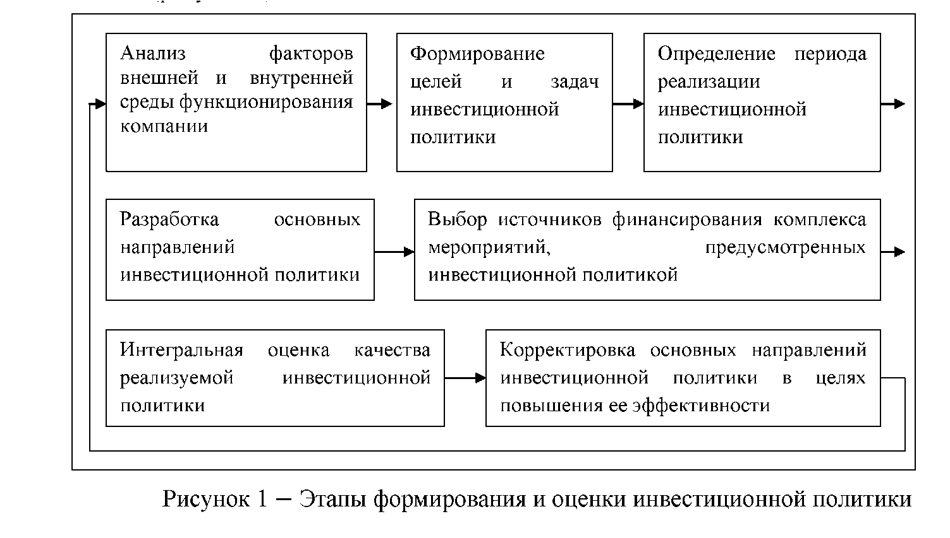

Рисунок 27 ⎯ Этапы формирования и оценки инвестиционной политики

К числу основных задач, стоящих перед специалистами инвестиционного отдела ОАО «Консервсушпрод», можно отнести следующие:
- анализ факторов внешней и внутренней среды функционирования компании, оказывающих влияние на формирование инвестиционной политики;
- сбор необходимой экономической информации о текущей финансово- хозяйственной деятельности компании;
- обработка, сводка и классификация полученной информации с целью её дальнейшего использования для расчетов общих сводных показателей по компанию в целом и его отдельным подразделениям;
- анализ полученных в ходе сводки и группировки данных с помощью различных статистических методов (расчет обобщающих величин, построение динамических рядов, проведение корреляционно-регрессионного анализа и др.);
- формирование основных целей и задач инвестиционной политики;
- разработка и экономическое обоснование инвестиционной политики на краткосрочную, среднесрочную и долгосрочную перспективы и организация контроля за ходом её реализации;
- оценка качества осуществляемой предприятием инвестиционной политики на основании расчета общего интегрального показателя её эффективности;
- корректировка отдельных направлений инвестиционной политики компании в зависимости от полученной характеристики её эффективности.
Знание законов функционирования фондового рынка его основных процессов, видов осуществляемых сделок позволяет создать портфель ценных бумаг таким образом, чтобы иметь возможность получить максимум дохода с минимальными потерями.
Одним из основных принципов портфельного инвестирования является принцип диверсификации, суть которого заключается в том, что нельзя вкладывать все инвестиционные ресурсы в одни ценные бумаги, каким бы выгодным это вложение не казалось.
Схема информационных потоков инвестиционного отдела представлена на рисунке 28.
Данные, приведенные на рисунке 28, показывают направления движения информационных потоков инвестиционного отдела компании.
Главными тенденциями взаимодействия считаются внешние и внутренние пользователи и «поставщики» информации.
Обобщая информацию, поступающую по внутренним каналам, работники инвестиционного отдела предварительно определяют направления инвестиционной политики, как правило, на краткосрочную перспективу.
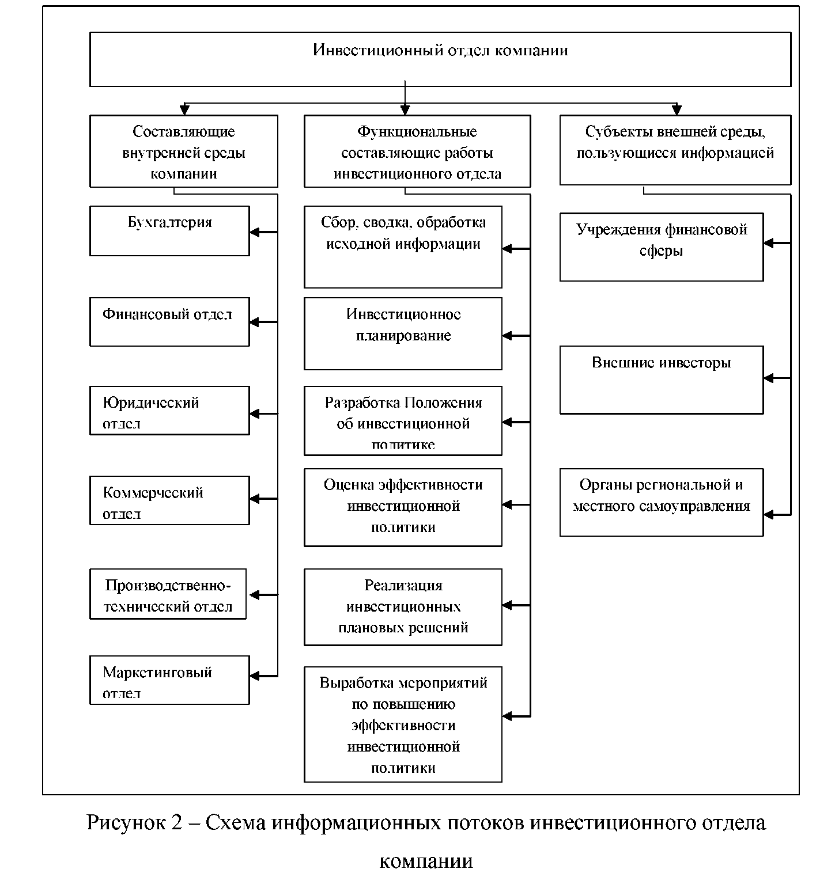
Рисунок 28 ⎯ Схема информационных потоков инвестиционного отдела

Анализ факторов внешней среды функционирования компании позволяет определить более долгосрочные перспективы развития на будущее с дальнейшей их корректировкой с учетом внутренней стратегии развития.

3.2 Инвестиционный проект производства нового вида продукции

Для активизации инвестиционной деятельности предприятия целессообразном разработать инвестиционный проект производства нового продукта.
Резюме проекта.
Концепция проекта предусматривает создание мини-цеха по производству безлактозной продукции – молока, содержание лактозы в продуктах составляет не более 1%, поэтому их могут употреблять люди с непереносимостью лактозы.
Исходя из минимальной экономической эффективности проекта планируемая выручка молочного цеха составит порядка 72000 тыс. руб. в 2020 году.
Общие инвестиционные затраты по проекту составят 30650 тыс. рублей в первый год реализации проекта.
Финансирование проекта планируется осуществить за счет собственных средств предприятия.
Чистый дисконтированный доход полного инвестированного капитала составит за 3 года реализации проекта 87923 тыс. руб.
С экономической точки зрения проект будет способствовать:
- созданию новых рабочих мест;
- поступлению дополнительных доходов в бюджет области.
Среди социальных воздействий проекта можно выделить: удовлетворение потребностей жителей в качественной безлактозной продукции.
Описание продукции.
Молочные продукты являются необходимой составляющей нашего ежедневного рациона питания. Однако, примерно 20% россиян вынуждены отказаться от этого незаменимого источника полезных веществ из-за непереносимости молочного сахара — лактозы.
В современных условиях общественное питание постепенно переходит на путь индустриализации. Создаются современные предприятия, оснащенные совершенными техническими средствами; на них используется прогрессивная технология, внедряется научная организация труда и производства, применяются новые формы обслуживания.
Среди методов получения безлактозных напитков из вторичного молочного сырья выделяется метод ультрафильтрации молока. Продукты, которые получаются в результате микрофильтрации молока, по своим качествам можно отнести к функциональным, поскольку они позволяют обеспечить полноценное питание людям с лактазной недостаточностью.
Поскольку единственным отличием безлактозного молока является более низкое содержание углеводов, чем в обычном молоке (на 35% ниже), оно прекрасно подойдет людям, которые внимательно относятся к содержанию калорий в продуктах и контролируют свой вес.
План маркетинга.
Предприятию необходимо рекламировать свою продукцию и ее качество, объясняя покупателям преимущества своей продукции перед продукцией других предприятий.
Затраты на маркетинговые мероприятия представлены в таблице 25.

Таблица 25 ⎯Затраты на маркетинговые мероприятия
Наименование | Значение, тыс. руб.
Баннеры | 40
Реклама на радио | 20
Обновление сайта предприятия | 0
Реклама в социальных сетях | 10
Всего | 70

Всего затраты на реализацию маркетинговых мероприятий составят 70 тыс. рублей.

Производственный план.
Производство безлактозного молока будет расположено в помещении ОАО «Консервсушпрод», имеется свободное помещение площадью 150 квадратных метров, складское помещение также имеется.
Рассмотрим технологию получения безлактозного молока, при этом планируется применять метод ультрафильтрации.
Пример схемы переработки молока с использованием метода ультрафильтрации представлен на рисунке 29.

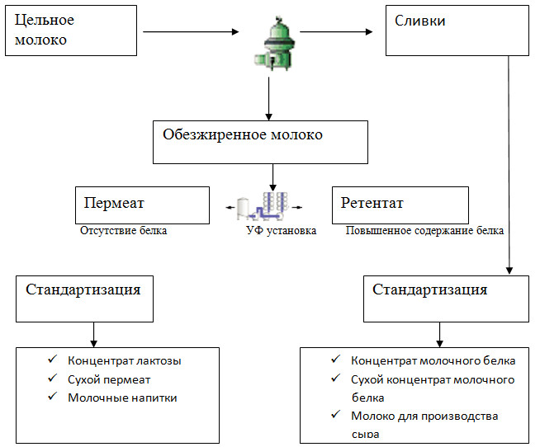

Рисунок 29 ⎯ Пример схемы переработки молока с использованием метода ультрафильтрации

Для переработки и получения безлактозного молока методом ультрафильтрации необходимо приобрести специальную мембранную установку MES Milk, представленную на рисунке 30.

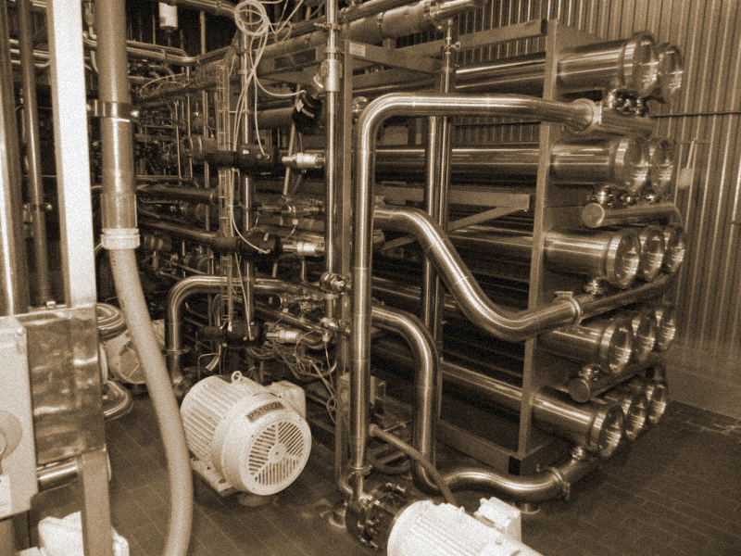
Рисунок 30 ⎯ Мембранная установка для получения безлактозного молока MES Milk методом ультрафильтрации

Установки MES Milk предназначены, для непрерывной концентрации или ультрафильтрации молока перед последующей переработкой.
Стоимость установки MES Milk составляет 8514 тыс. рублей. При использовании данной установки сумма амортизации в год составит 1500 тыс. рублей.
При производстве безлактозного молока сырьем является обычное молоко, принимаемое у населения Брянской области по цене 25 рублей за 1 литр.
В таблице 26 представлена производственная программа ОАО «Консервсушпрод» на 2020-2022 гг.

Таблица 26 ⎯ Производственная программа ОАО «Консервсушпрод»
на 2020-2022 гг.
Наименование продукции | Объем производства по периодам
 | 2020 год |  |  |  | 2021 год | 2год
 | I кв. | II кв. | III кв. | IV кв.
Безлактозное молоко, т. | 180 | 180 | 180 | 180 | 730 | 730

При этом затраты на производственную программу в первый год составят 18000 тыс. рублей, и 18250 тыс. рублей в последующие годы.

Затраты на энергетическое и инженерное обслуживание представлены в таблице 27.

Таблица 27 ⎯ Затраты на энергетическое и инженерное обслуживание
Наименование, характеристика | Необходимость подключения | Стоимость в год, тыс. руб.
Электроэнергия | Подключена | 524
Вода | Подключена | 184
Всего затрат на проект |  | 708

Организационный план.
Планируется, что ОАО «Консервсушпрод» необходимо дополнительно нанять 8 человек, которые будут обслуживать установку. Источником пополнения персонала являются Центры занятости населения.
Расходы на персонал представлены в таблице 28.

Таблица 28 ⎯ Расходы на персонал
Должность | Кол-во, чел. | Оклад в месяц, руб. | Выплаты по зарплате в месяц, рублей | Выплаты по зарплате за 1 год, рублей | Выплаты с учетом страховых взносов, руб.
Технолог | 2 | 18000 | 36000 | 432000 | 562000
Заведующий производством | 1 | 25000 | 25000 | 300000 | 390000
Упаковщик | 2 | 12000 | 24000 | 288000 | 375000
Уборщица | 1 | 10000 | 10000 | 120000 | 156000
Грузчик | 2 | 12000 | 24000 | 288000 | 375000
Итого | 8 | - | 119 | 1428000 | 1857000

Таким образом, заработная плата с учетом страховых взносов в год составит 1 857 тыс. рублей.
Финансовый план.
Общая сумма затрат на запуск производства представлена в таблице 29.
Таблица 29 ⎯ Общая сумма затрат на запуск нового производства
Статья затрат | Затраты, тыс.руб.
 | 2020 год | 2021 год | 2022 год
Оборудование | 8514 | 0 | 0
Амортизация | 1500 | 1500 | 1500
Заработная плата с отчислениями | 1858 | 1858 | 1858
Сырье и материалы | 18000 | 18000 | 18000
Электроэнергия | 524 | 524 | 524
Вода | 184 | 184 | 184
Затраты на рекламу | 70 | 0 | 0
Итого | 30650 | 22316 | 22316

Таким образом, сумма затрат на первый год функционирования проекта будет 30650 тыс. рублей, в последующие годы – 22316 тыс. рублей.
Источником финансирования инвестиционного проекта будут собственные средства предприятия.
Цена продажи 1 литра безлактозного молока составит 100 рублей.
Тогда доход от проекта составит:
1 год – 72000 тыс. рублей;
2 год – 73000 тыс. рублей;
3 год – 73000 тыс. рублей.
Всего за 3 года – 218000 рублей.

3.3 Оценка экономической эффективности инвестиционного проекта

В качестве основных показателей оценки эффективности инвестиционного проекта обычно используют чистый дисконтированный доход, индекс рентабельности и срок окупаемости. Для их расчета найдем дисконтированные значения доходов и расходов по проекту производства безлактозного молока.
Данные представим в таблице 30.

Таблица 30 ⎯ Доходы и расходы по проекту в 2020-2022 гг., тыс. руб.
Показатель | 2020 год | 2021 год | 2022 год
Доходы | 72000 | 73000 | 73000
Расходы | 30650 | 22316 | 22316
Дисконтированные доходы, тыс. руб. | 60000 | 50000 | 42667
Дисконтированные расходы, тыс. руб. | 30650 | 18597 | 15497

Рассчитаем чистый дисконтированный доход по проекту.
Ставка дисконтирования принята 20%, так как учитывается инфляция и поправки на риски по проекту.
$$NPV=\frac{60000}{{(1+0,20)}^{1}}+\frac{50000}{{(1+0,20)}^{2}}+\frac{42667}{{(1+0,20)}^{3}}-30650 -\frac{22316}{{\left(1+0,20\right)}^{1}}$$
$$-\frac{22316}{{\left(1+0,20\right)}^{2}}=87923 тыс.руб.$$
NPV = 87923 > 0, следовательно, проект эффективен.
Рассчитаем срок окупаемости проекта с учетом дисконтирования.
30650/60000 = 0,52 года = 6,5 месяцев.
Таким образом, срок окупаемости проекта составит 6,5 месяцев.
Рассчитаем индекс рентабельности инвестиций:
$$Ir=\frac{152667}{64744}=2,35ед.$$
$Ir$=2,35 ед. > 1,следовательно, проект эффективен.
Таким образом, на основе расчета индекса рентабельности инвестиций проект является эффективным.
Затраты на организацию инвестиционного отдела представлены в таблице 31.
Таблица 31 ⎯ Затраты на организацию инвестиционного отдела в ОАО «Консервсушпрод» на 2020 год
Показатели | Сумма, тыс.руб.
Организация кабинета, ремонт | 300
Оргтехника, канцелярия, мебель | 200
Заработная плата 2 сотрудникам в год | 300
Отчисления с заработной платы | 91
Неучтённые расходы | 109
Итого затрат | 1000

По результатам разработки бизнес-плана производства безлактозного молока ОАО «Консервсушпрод» составим прогнозную отчетность на 2019 год представленную в приложении Е.
Таким образом, на основе прогнозной отчётности оценим изменение уровня экономической безопасности предприятия в таблице 32.

Таблица 32 ⎯ Показатели хозяйственной деятельности
ОАО «Консервсушпрод» за 2019-2020 гг.
Показатель | 2019 г. | 2020 г.  (прогноз)
Фондоотдача | 6,53 | 7,21
Запасоотдача | 4,90 | 5,12
Производительность труда | 2133,74 | 2207,97
Зарплатоотдача | 17,03 | 17,48
Коэффициент сменности | 1,4 | 1,4
Коэффициент использования производственной мощности | 0,77 | 0,79
Коэффициент автоматизации производства | 0,82 | 0,84
Доля сертифицированной продукции в общем объеме выпуска | 0,71 | 0,73
Доля затрат на маркетинговые исследования | 0,06 | 0,07
Затраты на 1 рубль выпуска продукции (коп) | 0,8828 | 0,8610
Коэффициент автономии | 0,5400 | 0,5598
Коэффициент обеспеченности собственными оборотными средствами | 0,5542 | 0,5842
Коэффициент текущей ликвидности | 2,2431 | 2,3256
Коэффициент рентабельности продаж | 4,06 | 4,33
Коэффициент рентабельность активов | 0,63 | 1,45
Коэффициент роста продаж | 31,85 | 32,14
Коэффициент обновления продукции | 0,20 | 0,22
Коэффициент обновления технологий | 0,11 | 0,13
Коэффициент устойчивости роста | 0,0117 | 0,0236
Коэффициент роста инвестиций в обучение и повышение квалификации работников | 1,17 | 1,23

Наибольшие показатели в таблице 32 выделены.
В таблице 33 рассмотрим расчет комплексного показателя экономической безопасности предприятия по методу расстояний и определим среднее значение по каждой группе показателей.

Таблица 33 ⎯ Расчет комплексной оценки показателей экономической безопасности ОАО «Консервсушпрод» за 2019-2020 гг.
Показатель | Стандартизованные показатели |  | Kj
 | 2019 г. | 2020 г.
Фондоотдача | 0,91 | 1 | 0,09
Запасоотдача | 0,96 | 1 | 0,04
Производительность труда | 0,97 | 1 | 0,03
Зарплатоотдача | 0,97 | 1 | 0,03
Коэффициент сменности | 1 | 1 | 0
Среднее значение по группе ресурсных показателей | - | - | 0,04
Коэффициент использования производственной мощности | 0,97 | 1 | 0,03
Коэффициент автоматизации производства | 0,98 | 1 | 0,02
Доля сертифицированной продукции в общем объеме выпуска | 0,97 | 1 | 0,03
Доля затрат на маркетинговые исследования | 0,86 | 1 | 0,14
Затраты на 1 рубль выпуска продукции (коп) | 1 | 0,98 | 0,02
Среднее значение по группе производственных показателей | - | - | 0,24
Коэффициент автономии | 0,96 | 1 | 0,01
Коэффициент обеспеченности собственными оборотными средствами | 0,95 | 1 | 0,05
Коэффициент текущей ликвидности | 0,96 | 1 | 0,04
Коэффициент рентабельности продаж | 0,94 | 1 | 0,06
Коэффициент рентабельность активов | 0,43 | 1 | 0,57
Среднее значение по группе финансовых показателей | - | - | 0,15
Коэффициент роста продаж | 0,99 | 1 | 0,01
Коэффициент обновления продукции | 0,91 | 1 | 0,09
Коэффициент обновления технологий | 0,85 | 1 | 0,15
Коэффициент устойчивости роста | 0,50 | 1 | 0,50
Коэффициент роста инвестиций в обучение и повышение квалификации работников | 0,95 | 1 | 0,05
Среднее значение по группе показателей развития | - | - | 0,16
Среднее по всем показателям | - | - | 0,15

Таким образом, у предприятия к 2020 г. уровень экономической безопасности станет высоким, против достаточного уровня безопасности в 2017-2019 гг. Кроме этого, по результатам таблицы 33 можно сделать выводы, что у предприятия вырастут значения ресурсных, производственных и финансовых показателей, что подтверждает экономическую эффективность предложенных мероприятий.
В работе предлагается открытие инвестиционного отдела и разработка инвестиционного проекта, который предполагает производства натурального безлактозного молока на базе ОАО «Консервсушпрод», который успешно осуществляет производство обычного молока.
Инвестиционный отдел в компании должен функционировать в единой системе управления ресурсами, находиться во взаимосвязи и взаимозависимости. Это означает, что вся информация, которая поступает в инвестиционный отдел из других отделов и подразделений централизованно в нем обрабатывается, а результаты исследований могут использоваться специалистами этих отделов для успешного осуществления своей текущей деятельности.
Исходя из минимальной экономической эффективности проекта планируемая выручка молочного цеха составит порядка 72000 тыс. руб. в 2019 году.
В результате реализации данных мероприятий вырастет экономическая безопасность предприятия и улучшится инвестиционная деятельность.

ЗАКЛЮЧЕНИЕ

Экономическая безопасность предприятия – это устойчивое состояние его защищенности от негативного влияния внешних и внутренних угроз, дестабилизирующих факторов, при котором обеспечивается стабильная реализация основных коммерческих интересов и целей уставной деятельности.

Основные виды деятельности ОАО «Консервсушпрод»: разработка и производство товаров народного потребления; переработка сельскохозяйственного сырья; торгово-посредническая деятельность и др.
Наблюдается снижение основных экономических показателей деятельности предприятия в 2017-2018 гг., и их рост в 2018-2019 гг. Кроме этого, у предприятия очень низкие показатели рентабельности.
К внутренним угрозам экономической безопасности ОАО «Консервсушпрод» в первую очередь можно отнести:
- производственную составляющую;
- научно-техническую составляющую;
- финансовую составляющую;
- кадровую составляющую.
По анализу производственной составляющей экономической безопасности предприятия сделан вывод об эффективном использовании основных средств, однако, эффективность их использования снижается к 2019 г.
Проведён анализ научно-технической составляющей экономической безопасности предприятия. Несмотря на увеличивающийся объем затрат на НИОКР в ОАО «Консервсушпрод» и его долю в общих затратах рассматриваемых предприятий, этих объемов все же недостаточно, чтобы обеспечить опережающий рост затрат на исследования и разработки в структуре производства.
По результатам анализа финансовой составляющей экономической безопасности предприятия выявлено, что у предприятия низкий риск потери ликвидности и финансовой устойчивости.
По трём рассматриваемым методикам в данной работе – вероятность наступления банкротства довольно низкая, но по одной из методик – высокая вероятность банкротства. Таким образом, можно сделать вывод, что для предприятия наступление банкротства в краткосрочной перспективе не грозит.
Кадровые и интеллектуальные составляющие экономической безопасности ОАО «Консервсушпрод» можно считать слабыми сторонами данного предприятия, которые не позволяют производству достаточно эффективно развиваться, двигаться вперед с выпуском новой конкурентоспособной продукции и совершенствованием технологий. Показатели, характеризующие интеллектуальный компонент, в ОАО «Консервсушпрод» показывают негативную динамику, что свидетельствует о неэффективном стратегическом управлении интеллектуальными ресурсами и соответствующими составляющими экономической безопасности промышленных предприятий.
Анализ конкурентоспособности предприятия показал, что исследуемое предприятие уступает своим конкурентам по ряду факторов: ассортимент товаров, цена, менеджмент предприятия, устойчивость финансовых отношений, клиентура и т.д. Наиболее сильным конкурентом является ОАО «Троицкий консервный завод». Факт низкой конкурентоспособности исследуемого предприятия обуславливается тем, что рассматриваемые в работе конкуренты – более крупные предприятия.
Таким образом, в среднем, макроокружение благоприятно влияет на деятельность исследуемого предприятия.
В работе проведён комплексный анализ экономической безопасности предприятия. Общая деятельность предприятия относится к достаточной зоне безопасности. Это означает, что у предприятия есть проблемные вопросы, но их можно решить. Предприятию следует обратить внимание на группу показателей развития предприятия, у которых наиболее низкие значения.
В ОАО «Консервсушпрод» возникает необходимость разработки акта нормативного характера, регламентирующего основы формирования инвестиционной политики как самостоятельного элемента в рамках общей стратегии формирования компаний.
Примером такого документа может стать «Положение об инвестиционной политике ОАО «Консервсушпрод»». В данном положении должны быть определены основные цели и задачи инвестиционной политики компании, объекты инвестирования и источники финансирования инвестиционных проектов.
Настоящее положение определяет основные принципы развития (инвестиционной политики компании, являющихся юридическими лицами по законодательству РФ).
Инвестиционный отдел в компании должен функционировать в единой системе управления ресурсами, находиться во взаимосвязи и взаимозависимости. Это означает, что вся информация, которая поступает в инвестиционный отдел из других отделов и подразделений централизованно в нем обрабатывается, а результаты исследований могут использоваться специалистами этих отделов для успешного осуществления своей текущей деятельности.
В работе предлагается внедрение инвестиционного проекта, который предполагает производства натурального безлактозного молока на базе ОАО «Консервсушпрод», который успешно осуществляет производство обычного молока.
Исходя из минимальной экономической эффективности проекта планируемая выручка молочного цеха составит порядка 72000 тыс. руб. в 2019 году.
Общие инвестиционные затраты по проекту составят 30650 тыс. рублей в первый год реализации проекта.
Финансирование проекта планируется осуществить за собственный счёт.
Чистый дисконтированный доход полного инвестированного капитала составит за 3 года реализации проекта 87923 тыс. руб.
С экономической точки зрения проект будет способствовать: созданию новых рабочих мест; поступлению дополнительных доходов в бюджет области.
Среди социальных воздействий проекта можно выделить: удовлетворение потребностей жителей в качественной безлактозной продукции.
По результатам разработки инвестиционного проекта производства безлактозного молока ОАО «Консервсушпрод» составлена прогнозная отчетность на 2020 год.
У предприятия к 2020 г. уровень экономической безопасности станет высоким, против достаточного уровня безопасности в 2017-2019 гг. Кроме этого, можно сделать выводы, что у предприятия вырастут значения ресурсных, производственных и финансовых показателей, что подтверждает экономическую эффективность предложенных мероприятий.

СПИСОК ИСПОЛЬЗОВАННЫХ ИСТОЧНИКОВ

- Конституция Российской Федерации [Электронный ресурс]: (принята всенародным голосованием 12.12.1993г.). Доступ из справ.-правовой системы «КонсультантПлюс».
- Арбитражно-процессуальный кодекс от 24.07.2002 N 95-ФЗ (принят ГД ФС РФ 14.06.2002). Доступ из справ.-правовой системы «КонсультантПлюс».
- Гражданский кодекс Российской Федерации (часть первая) [Электронный ресурс]: (принят ГД ФС РФ 17.07.1998). Доступ из справ.-правовой системы «КонсультантПлюс».
- Налоговый кодекс Российской Федерации (часть первая) [Электронный ресурс]: (принят ГД ФС РФ 16.07.1998). Доступ из справ.-правовой системы «КонсультантПлюс».
- Налоговый кодекс Российской Федерации (часть вторая) [Электронный ресурс]: (принят ГД ФС РФ 26.07.2000). Доступ из справ.-правовой системы «КонсультантПлюс».
- Уголовный кодекс Российской Федерации от 13.06.1996 N 63-ФЗ (ред. от 30.03.2015, с изм. от 07.04.2015). Доступ из справ.-правовой системы «КонсультантПлюс».
- Федеральный закон «О безопасности» от 28.12.2010 N 390-ФЗ (ред. от 06.02.2020 N 6-ФЗ). Доступ из справ.-правовой системы «КонсультантПлюс».
- Федеральный закон от 26 октября 2002 года № 127-ФЗ «О несостоятельности (банкротстве)». Доступ из справ.-правовой системы «КонсультантПлюс».
- Архипов А.М., Большаков А.К., Дерябина М.А. и др.; Под ред. А.И. Архипова, А.К. Большакова: Экономика. М.: Проспект, 2019. 361 с.
- Балдин, К.В., Зверев, В.С., Рукосуев, А.В. Антикризисное управление: макро- и микроуровень: учебное пособие. 2-е изд., исп., - М.: Издательско-торговая корпорация «Дашков и К°», 2019. 380с.
- Бараненко С.П. Антикризисное управление: учебно-методический комплекс. М.: Элит, 2017. 316 c.
- Беляев А.А. Антикризисное управление.: Учебник для студентов вузов. М.: ЮНИТИ-ДАНА, 2019. 319 c.
- Белокур В.В. Угрозы экономической безопасности предприятия. М., 2017. 506 с.
- Блинов А.О. Антикризисное управление. Теория и практика: Учебное пособие для студентов вузов. Под ред. В.Я. Захарова. М.: ЮНИТИ-ДАНА, 2013. 319 c.
- Бендиков М. Экономическая безопасность промышленного предприятия (организационно - методический аспект) // Консультант директора. 2018. №2(110). С. 7-13.
- Гапоненко В.Ф. Экономическая безопасность предприятия: подходы и принципы. М., 2019. 305 с.
- Голощапова Л.В. Учет экономического потенциала в системе стратегического управления промышленным предприятием // Вектор науки ТГУ. Серия: Экономика и управление. 2017. № 1(12). С. 33-38.
- Грунин О.А. Экономическая безопасность организации. СПб., 2019. 458 с.
- Гусев В.С. Экономика и организация хозяйствующих субъектов. СПб., 2017. 347 с.
- Донец Л.И., Ващенко Н.В. Экономическая безопасность предприятия. М., 2019. 678 с.
- Ильященко С.Н. Оценка составляющих экономической безопасности предприятия // Проблемы обеспечения экономической безопасности: матер. между нар. науч.-практич. конф. Донецк: РИА ДонНТУ. 2019. С.42-46.
- Ковалев Д., Сухорукова Т. Экономическая безопасность предприятия // Экономика Украины. 2019. № 10. С. 48-52.
- Краснощек А.А., Динец И.А. Современные аспекты анализа и оценки экономической безопасности организаций // Корпоративные финансы, 2017. № 4 (16). С. 78-82.
- Кузнецова О.Б. Оценка информационных рисков в обеспечении экономической безопасности предприятия // Труды ИСА РАН 2017. Т. 31. С. 33-38.
- Лихачева О.Н. Финансовое планирование на предприятии/ Учеб пособие – М.: Велби, 2017. 264 с.
- Мерзликина Г.С., Шаховская Л.С. Оценка экономической состоятельности предприятия: Монография / ВолгГТУ, Волгоград, 2018. С. 87-96.
- Минаев Г.А. Безопасность организации. М.: Логос, Университетская книга, 2017. 368 с.
- Мордовин С.К. Управление персоналом: современная российская практика. СПб.: Питер, 2017. 223 с.
- Нестеров, А.Ю. Антикризисные функциональные стратегии развития предприятия / А.Ю. Нестеров // Российское предпринимательство. 2017. № 12 Вып. 2 (198). С. 92-96.
- Никитина О.И. Конкурентоспособность предприятия и его продукции. Иваново: Ивановский государственный архитектурно-строительный университет, 2016. 52 с.
- Поздеев В.Л. Теория экономического анализа: курс лекций. - Йошкар-Ола: Изд-во МарГТУ, 2018. 212 с.
- Одинцов А.А.: Экономическая и информационная безопасность предпринимательства. М.: Академия, 2017. 421 с.
- Орехов В.И.: Антикризисное управление. М.: ИНФРА-М, 2017. 317 с.
- Петренко И. Н.: Безопасность экономического пространства хозяйствующего субъекта. - М.: Анкил, 2017. 317 с.
- Печёнкина В.В.: Экономическая безопасность предприятия. Орел: ОРАГС, 2016. 405 с.
- Сенчагов В.К. Экономическая безопасность России. М., 2017. 405 с.
- Судоплатов А.П. и др. Безопасность предпринимательской деятельности. М., 2017. 412 с.
- Черенков В.Е. Банковская система России: обеспечение экономической безопасности. Брянск: БФ ОРАГС, 2017. 282 с.
- Экономическая безопасность хозяйственных систем / Под ред. А.В. Колосова. М., 2019. 370 с.
- Комплексная система экономической безопасности предприятия. Режим доступа: https://elib.pnzgu.ru/files/eb/lp1X86oMeIFW.pdf. (Дата обращения: 21.05.2020).
- Справочно—правовая система «КонсультантПлюс» [Электронный ресурс]. Режим доступа: http://www.consultant.ru/. (Дата обращения: 21.05.2020).
- Официальный сайт Министерства финансов Российской Федерации [Электронный ресурс]. Режим доступа: http://minfin.ru/ru/. (Дата обращения: 21.05.2020).
- Официальный сайт Федеральной службы государственной статистики. [Электронный ресурс].Режим доступа: http://www.gks.ru/. (Дата обращения: 21.05.2020).
- Официальный сайт Федеральной налоговой службы России. [Электронный ресурс].Режим доступа: http://www.nalog.ru/. (Дата обращения: 21.05.2020).
- Официальный сайт Министерства экономического развития РФ. [Электронный ресурс].Режим доступа: http://economy.gov.ru/minec/. (Дата обращения: 21.05.2020).
- Официальный сайт ОАО «Консервсушпрод». [Электронный ресурс].Режим доступа: http://ksprod.ru/. (Дата обращения: 21.05.2020).
- Banks E. Finance the basics. N.Y: Simultaneously published, 2017. 504 p.
- Weingast B.R. Second generation fiscal federalism: The implications of fiscal incentives // Journal of Urban Economics. 2019. Vol. 65. No. 3. pp. 279-293.
- Ulla P. Assessing Fiscal Risks through Long-term Budget Projections //OECD Journal on Budgeting. 2016. vol. 6. p. 127-187.
- Shah A. The Reform of Intergovernmental Fiscal Relation in Developing and Emerging Market Economies. The World Bank, 2018. 241 р.

ПРИЛОЖЕНИЯ

ПРИЛОЖЕНИЕ А
(обязательное)
Устав Открытого акционерного общества «Консервсушпрод»
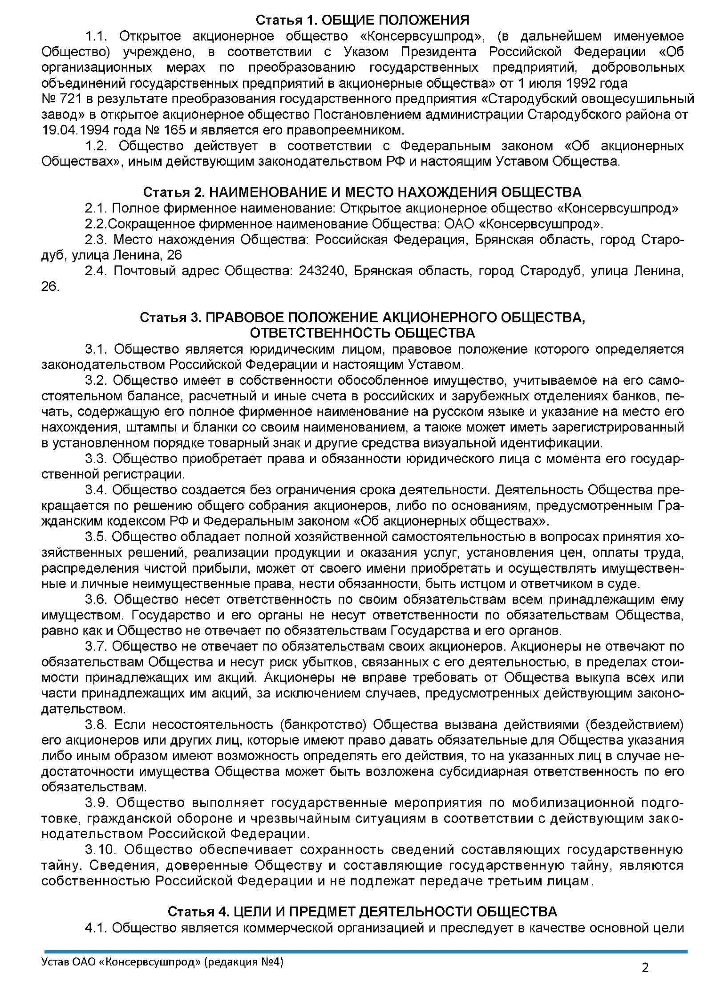
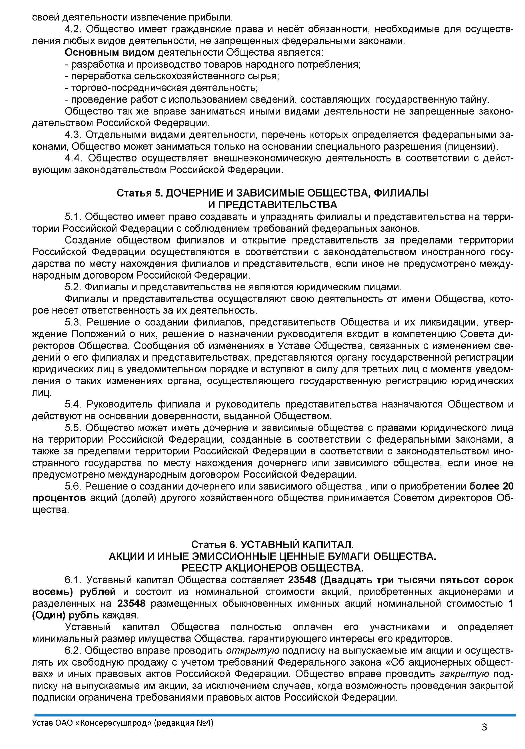
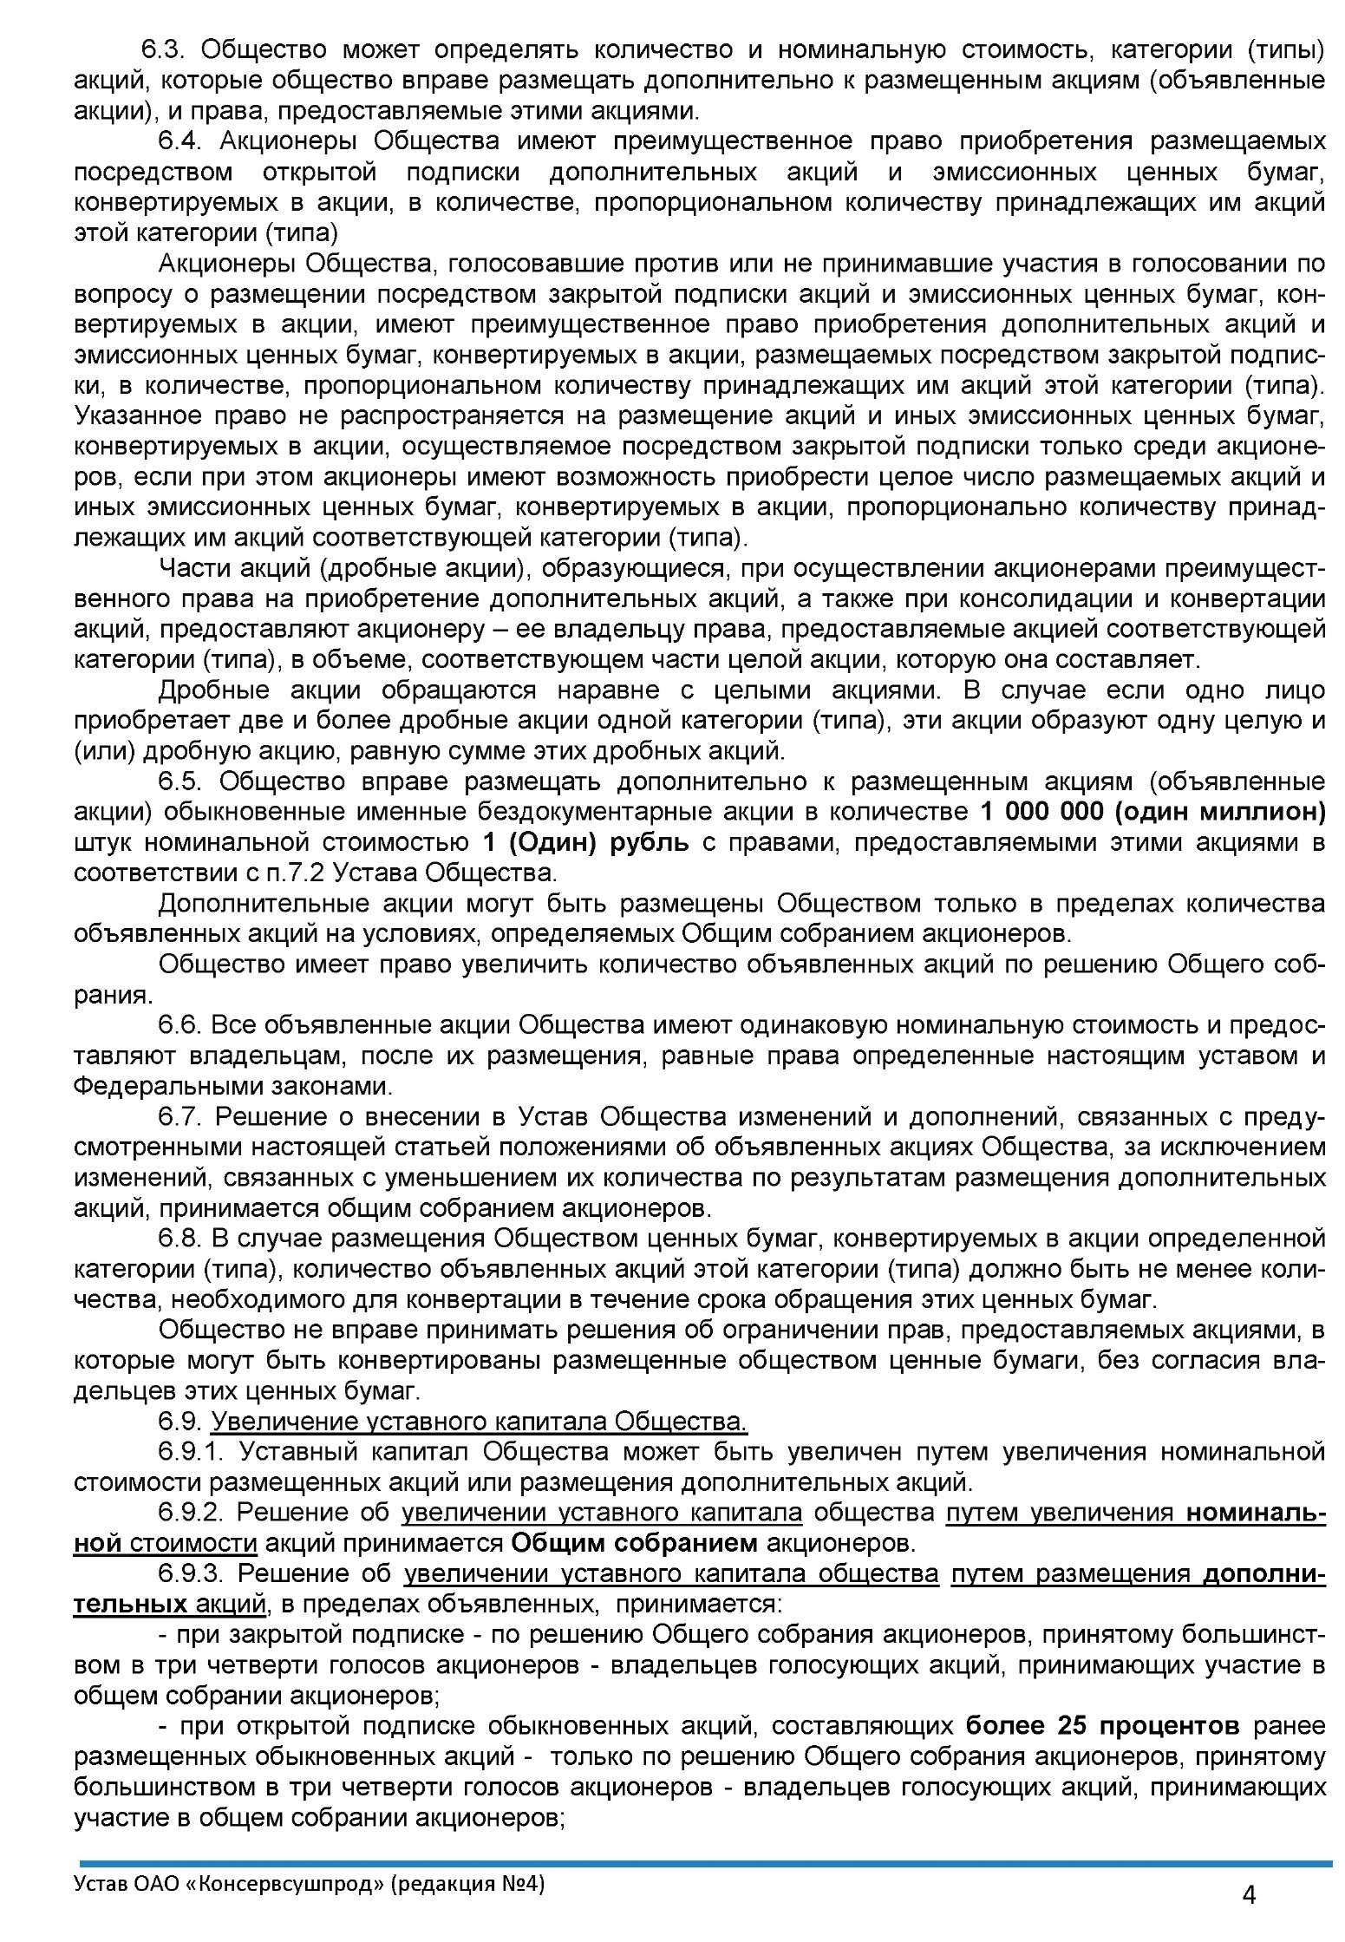

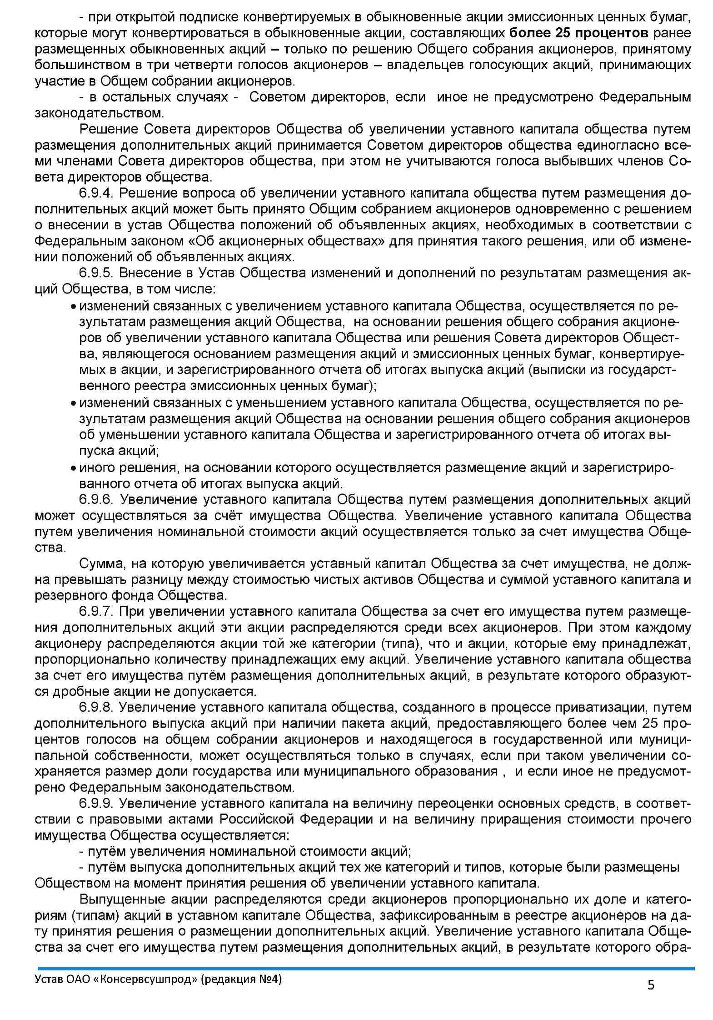

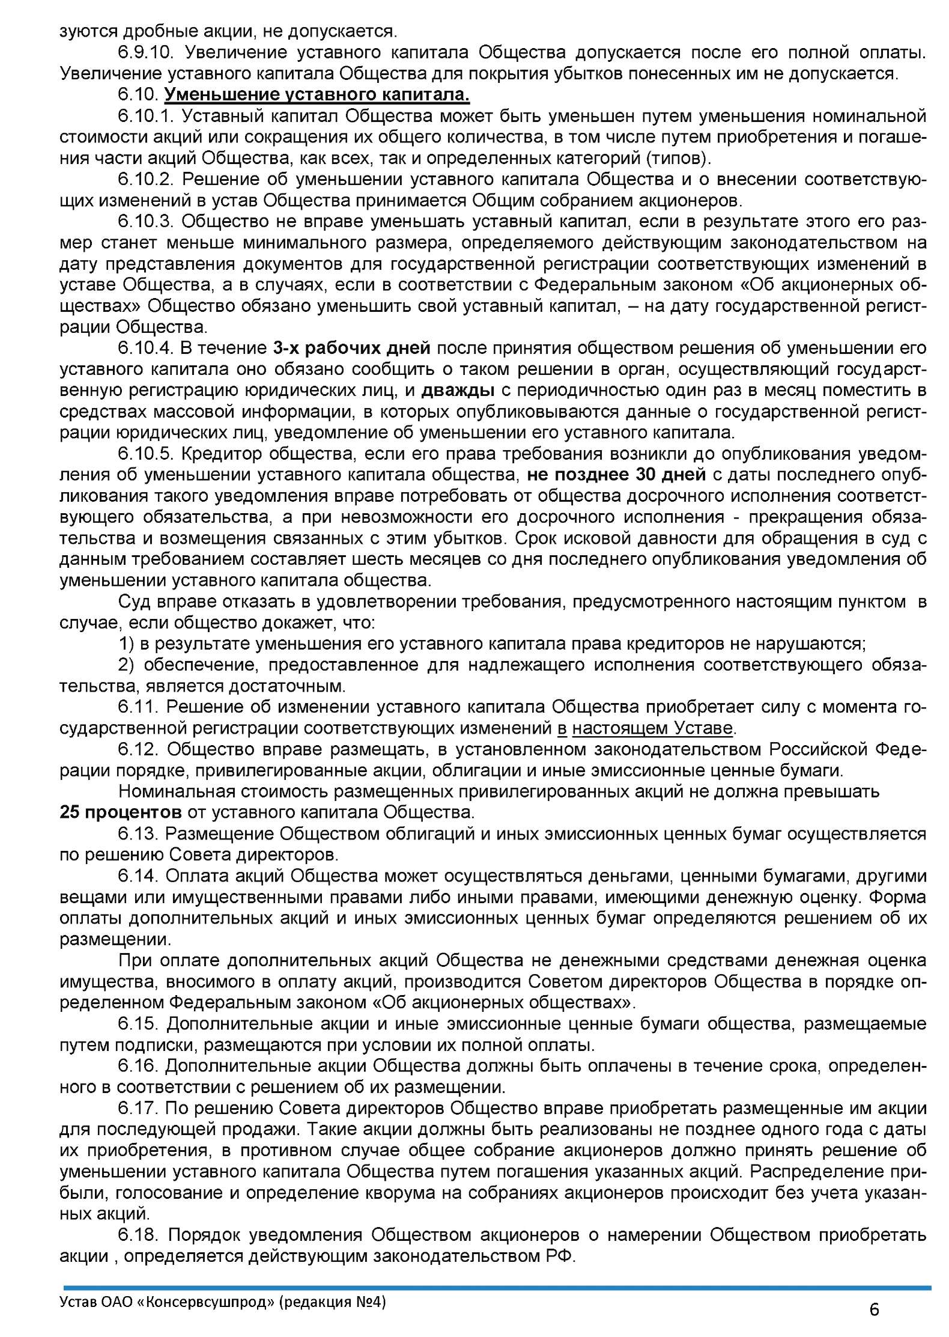

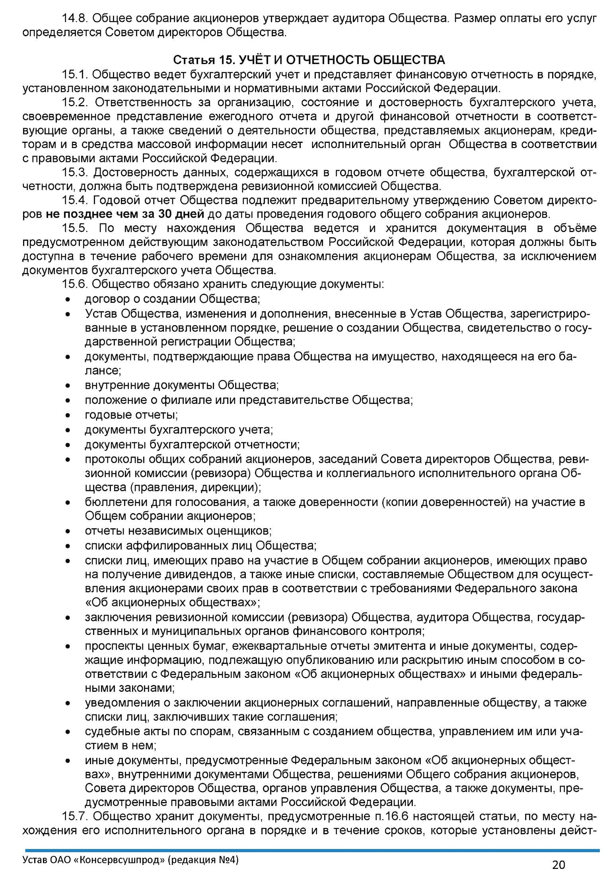
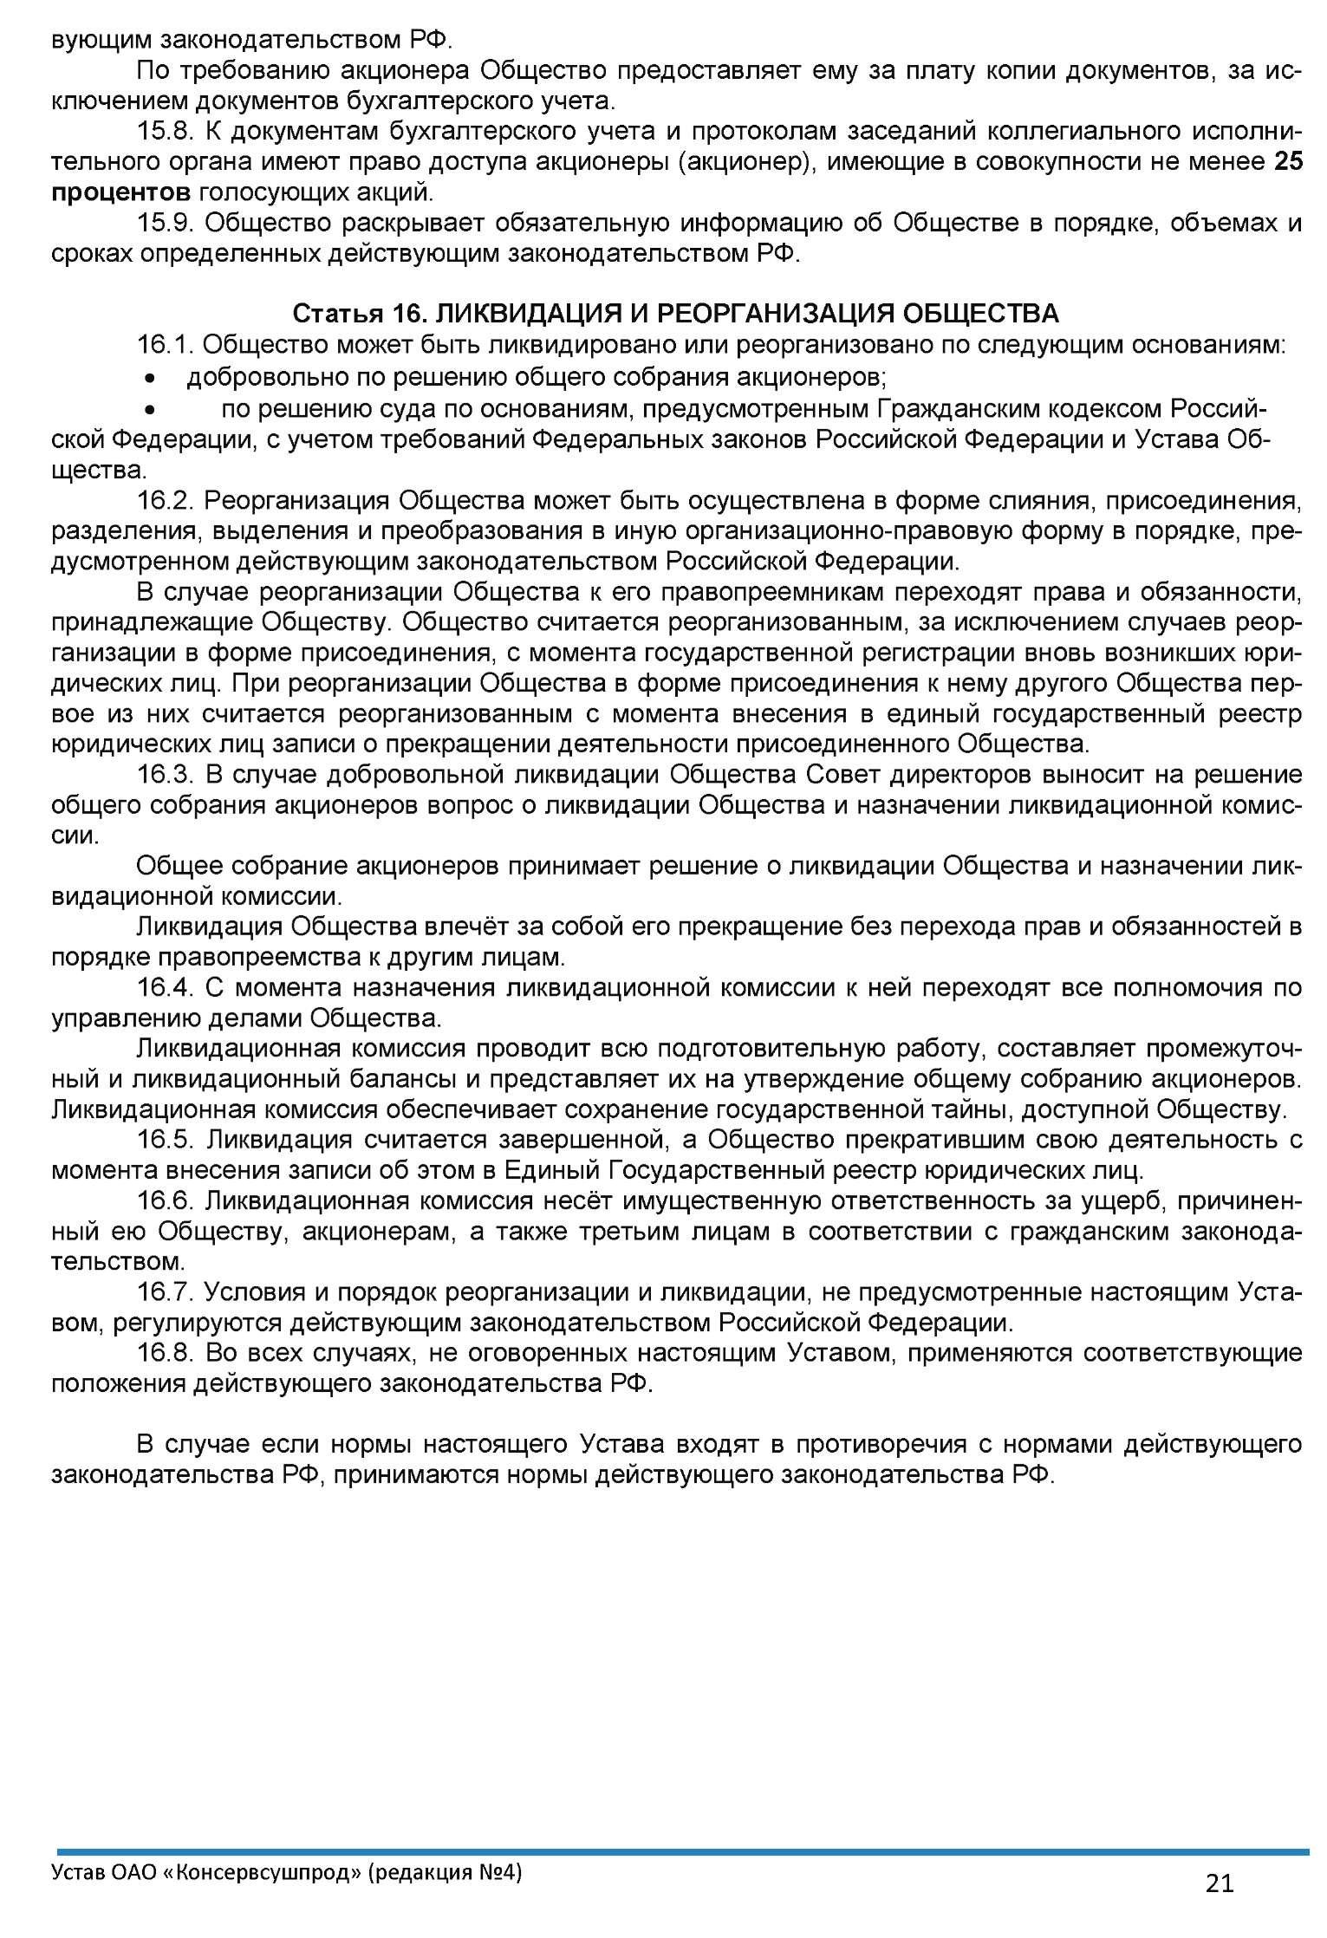

ПРИЛОЖЕНИЕ Б
(обязательное)
Бухгалтерская отчетность ОАО «Консервсушпрод»
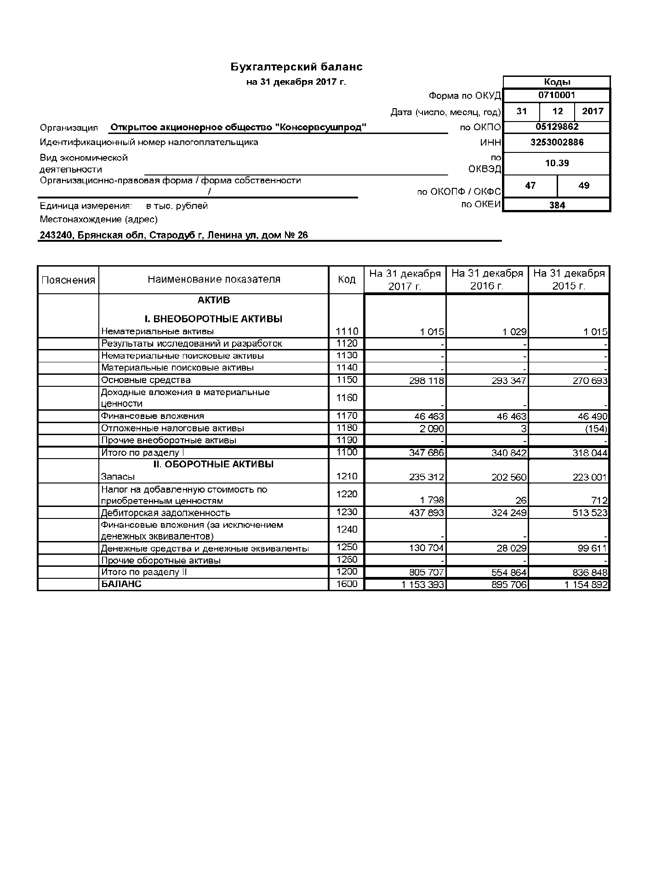
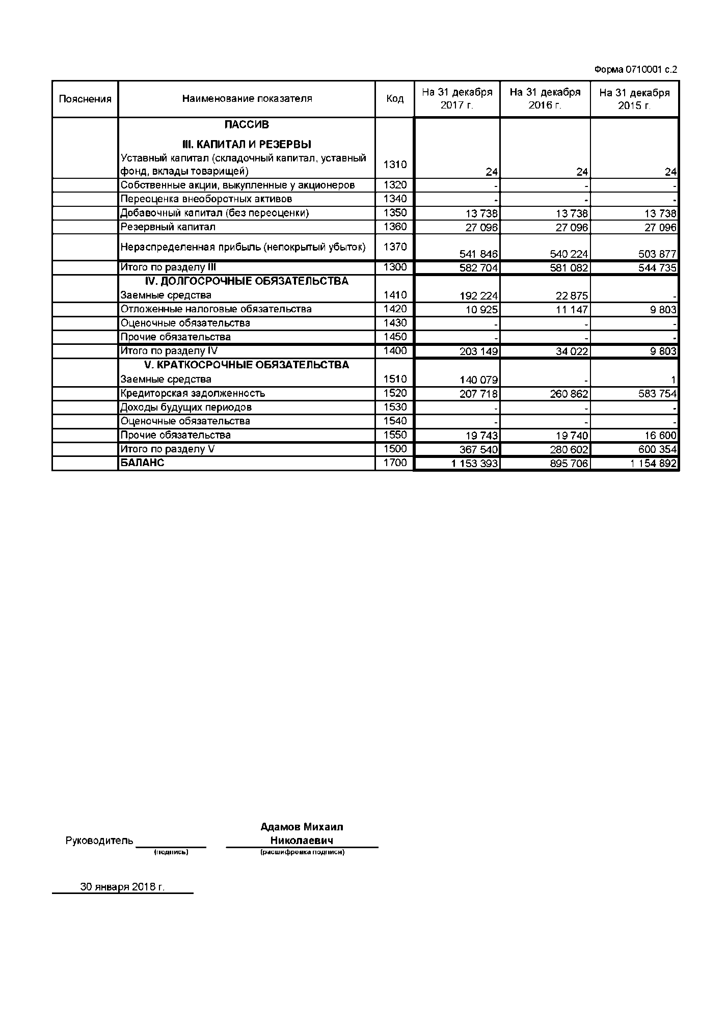

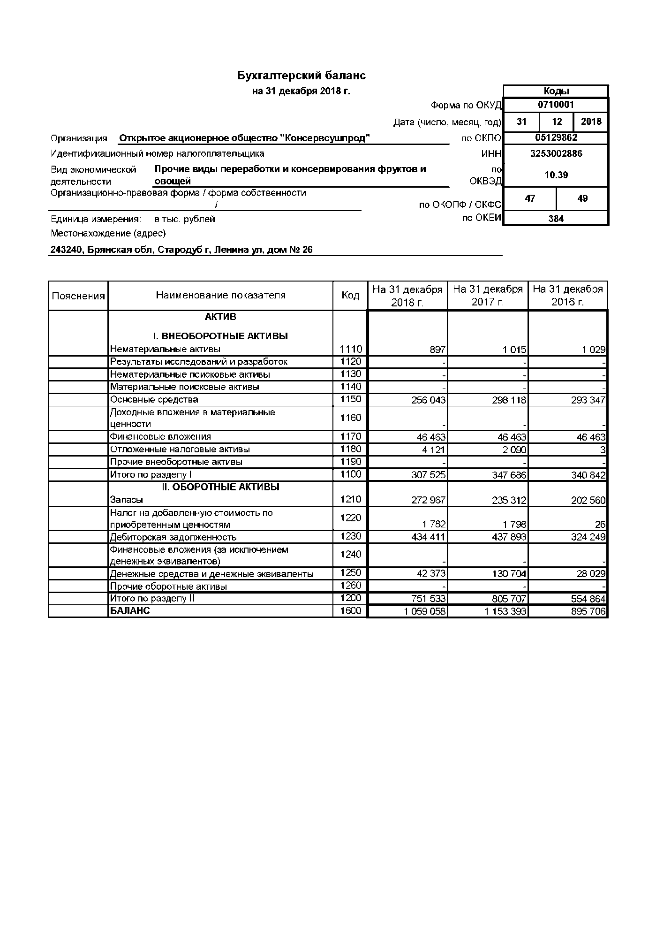

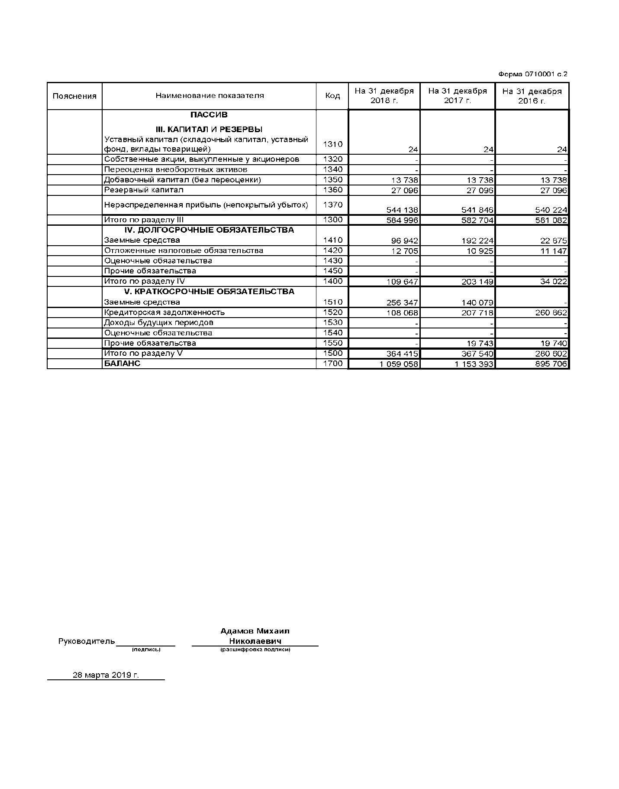

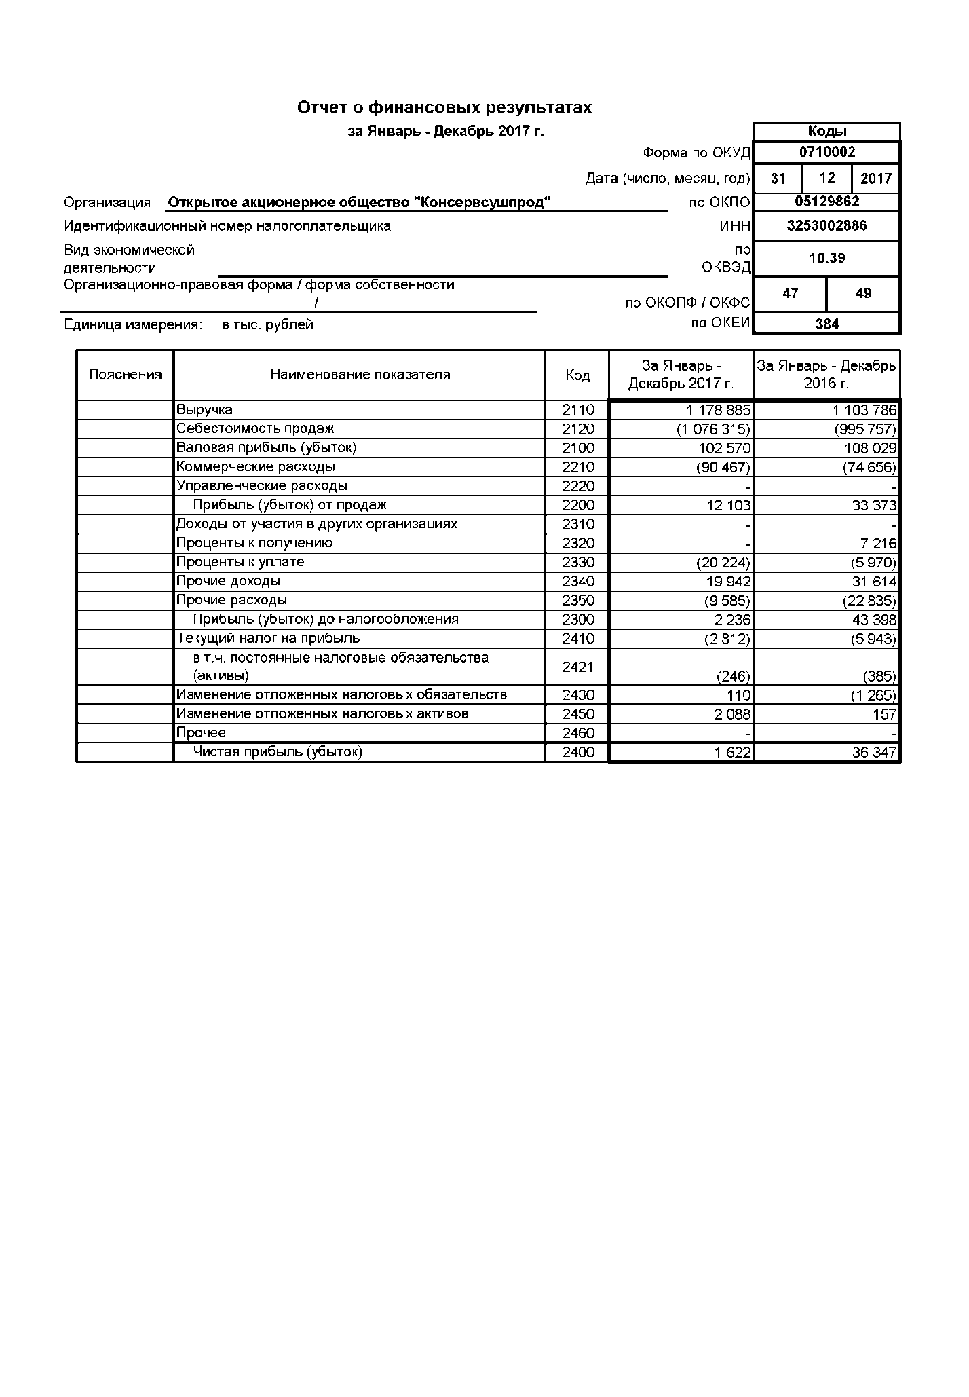
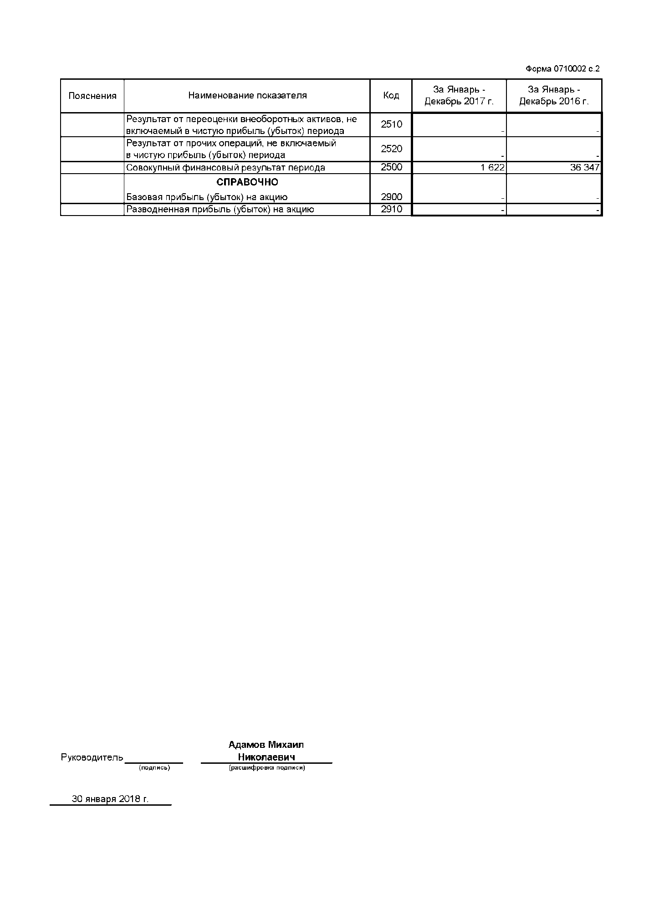

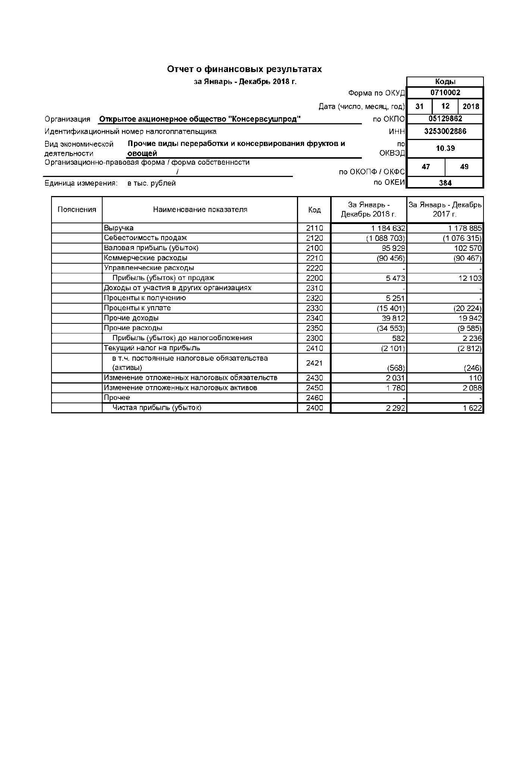

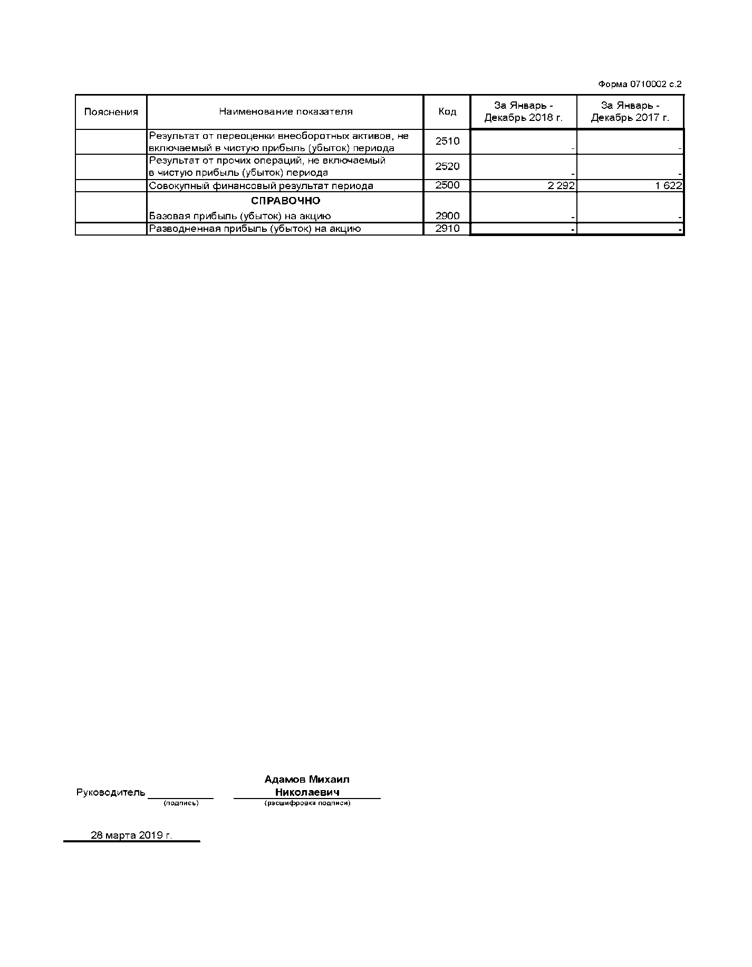

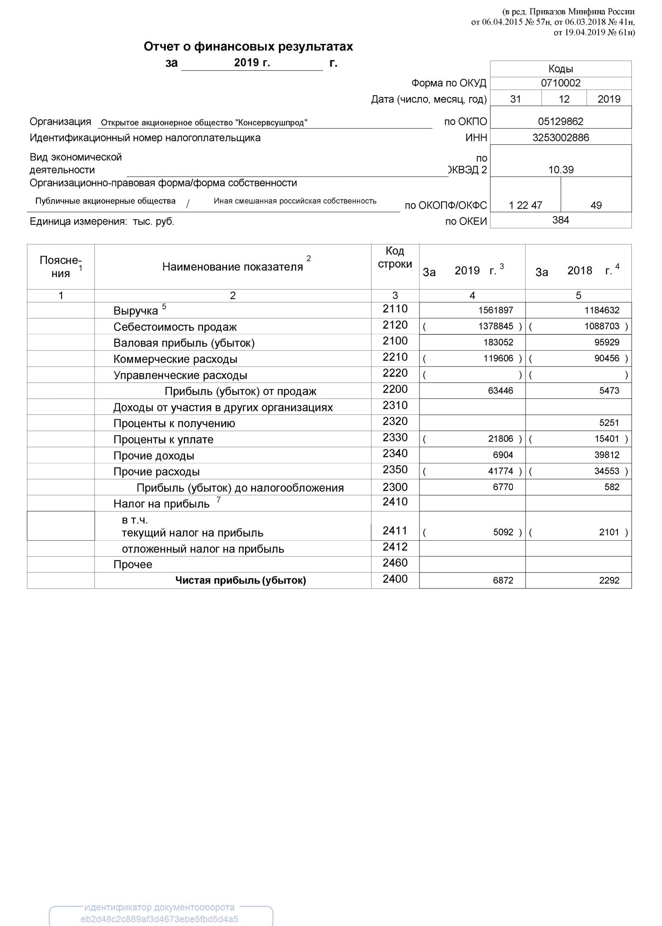

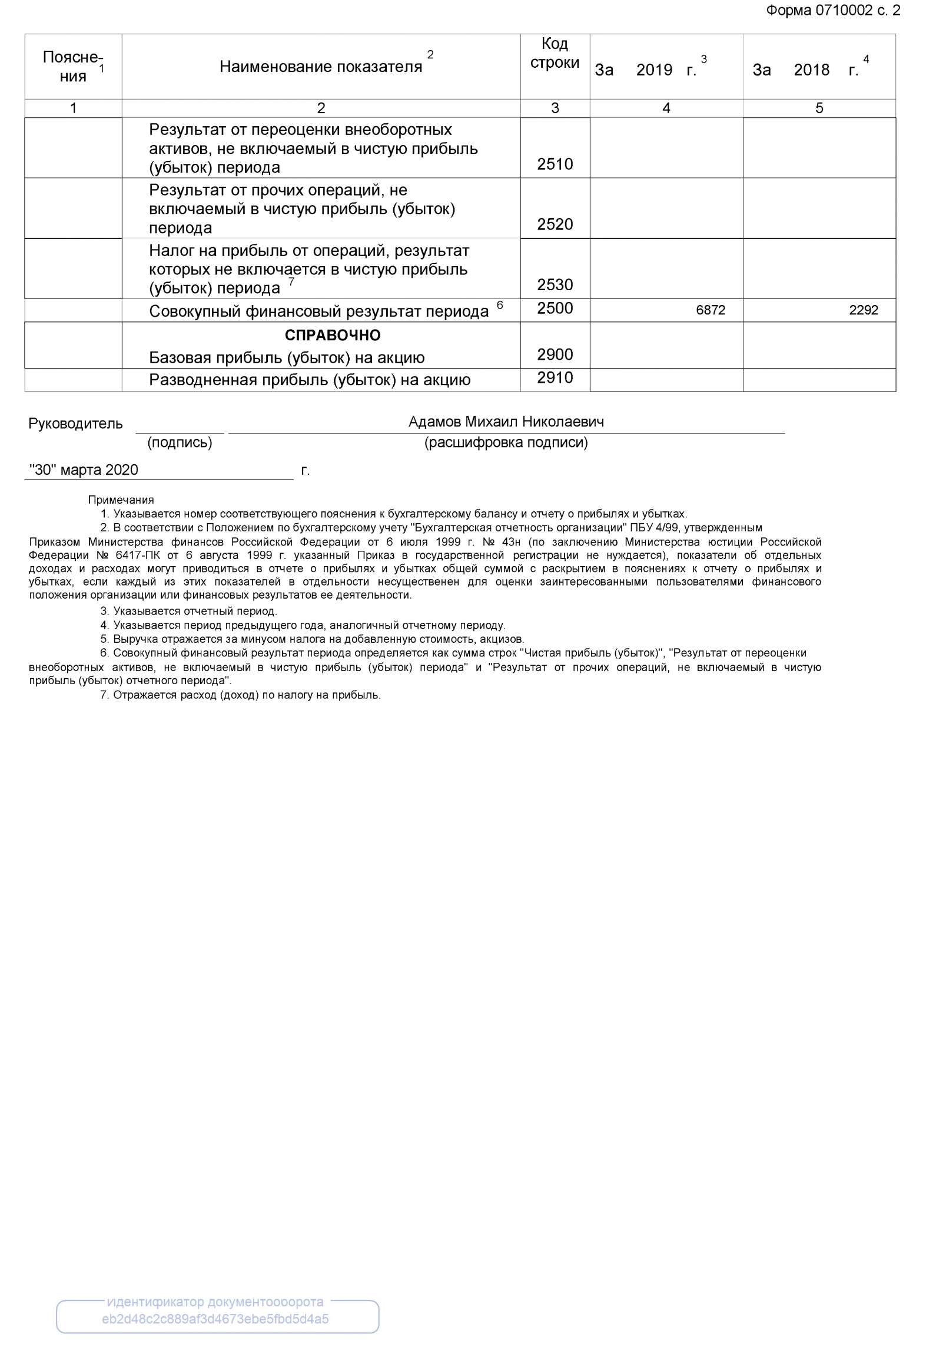

ПРИЛОЖЕНИЕ В
(обязательное)
Структура управления ОАО «Консервсушпрод»

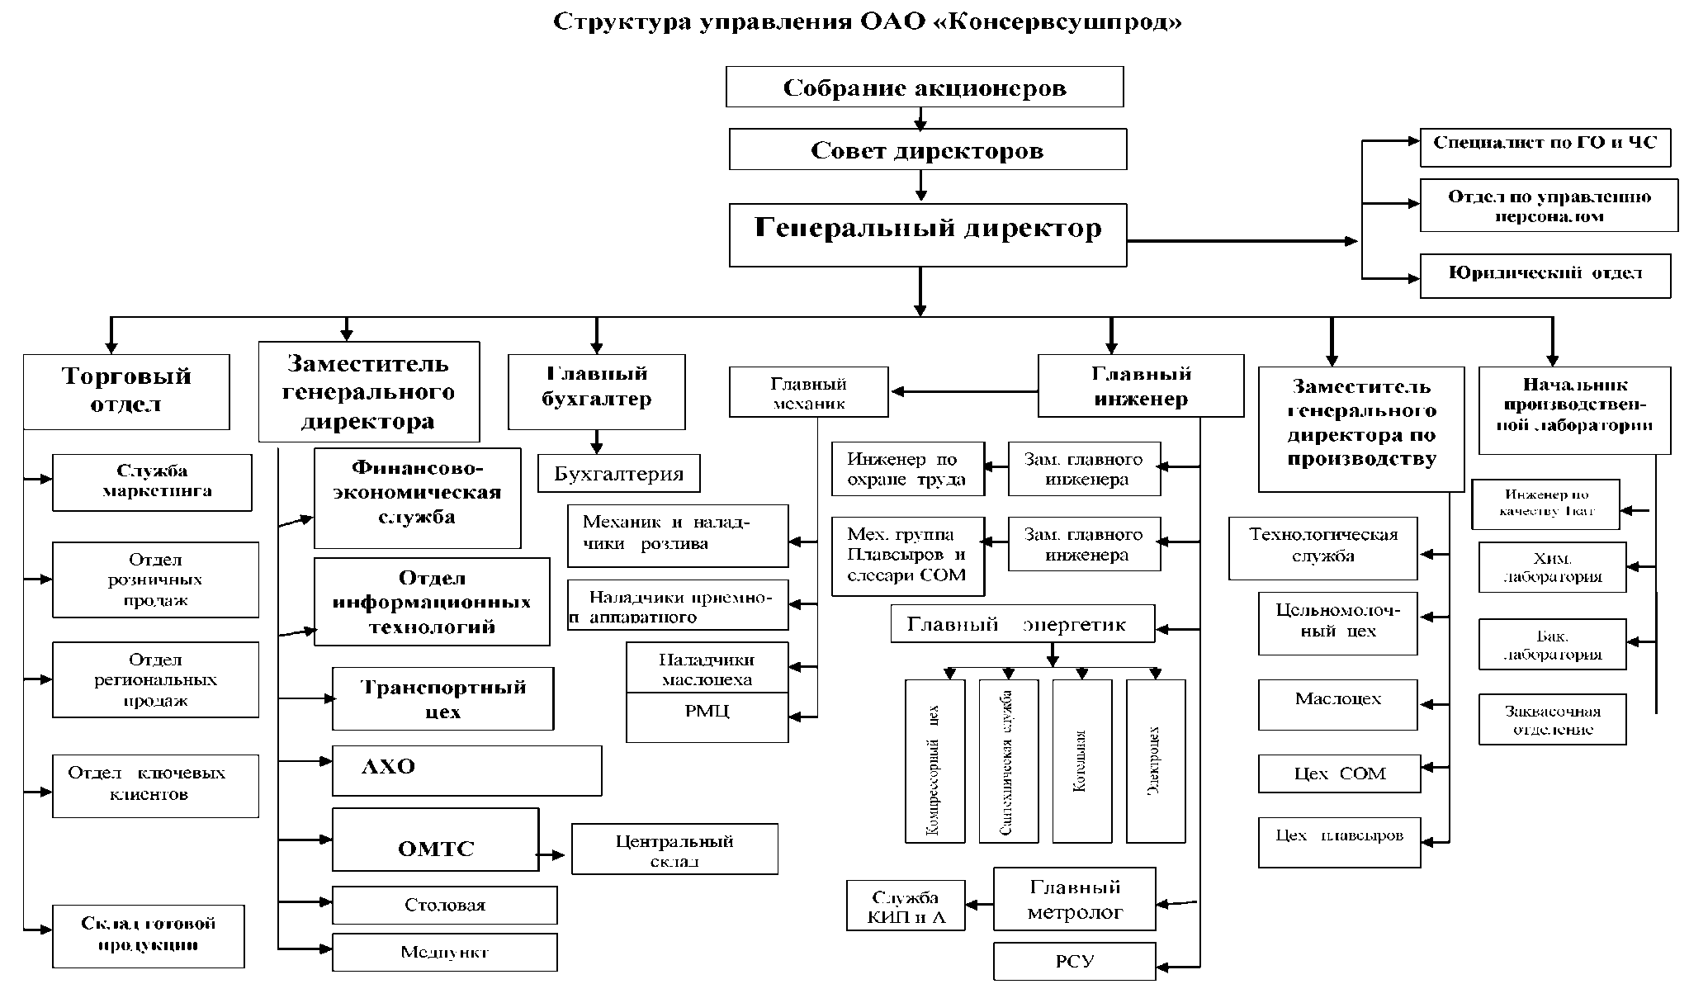

ПРИЛОЖЕНИЕ Г
(обязательное)
Обобщение результатов оценки факторов внешней среды косвенного воздействия ОАО «Консервсушпрод»
(PESTE – анализ)

Факторы | Важность для СЗХ  X | Влияние на организацию  Y | Направлен-ность влияния  Z | Сила воздействия  S = X*Y*Z
Политические и правовые
1.Динамичное изменение налогового законодательства | 2 | 2 | -1 | -4
2. Внешняя политическая нестабильность | 3 | 2 | -1 | -6
3. Плохая действенность правовой среды | 3 | 1 | -1 | -3
4.Незавершенность формирования нормативно-правовой базы | 3 | 1 | -1 | -3
5. Уровень правовой грамотности | 2 | 1 | +1 | +2
Итого | - | - | - | -14
Экономические
1. Снижение ВВП | 2 | 2 | -1 | -4
2. Рост инфляции | 3 | 3 | -1 | -9
3. Падение курса рубля | 3 | 2 | -1 | -6
4. Снижение реальных доходов населения | 3 | 3 | -1 | -9
5. Санкции, введенные против России | 3 | 3 | +1 | +9
Итого | - | - | - | -19
Социальные
1. Изменение в стиле и уровне жизни | 3 | 2 | +1 | +6
2. Отношение к труду и отдыху | 3 | 3 | +1 | +9
3. Демографическая структура общества | 2 | 2 | +1 | +4
4. Уровень образования | 2 | 2 | +1 | +4
5. Религиозные факторы | 1 | 1 | +1 | +1
Итого | - | - | - | +24
Технологические
1. Модернизация оборудования и основных средств | 3 | 3 | +1 | +9
2. Наличие производственной базы | 3 | 3 | +1 | +9
3. Разработка новых технологий | 3 | 3 | +1 | +9
4. Разработка новой продукции | 3 | 2 | +1 | +6
5. Ускорение информатизации общества | 3 | 3 | +1 | +9
Итого | - | - | - | +42
Экологические
1. Состояние окружающей среды | 2 | 1 | -1 | -2
2. Степень использования технологий по защите | 2 | 1 | +1 | +2
3.Деятельность организаций по защите окружающей среды | 1 | 1 | +1 | +1
4. Отношение общественности к окружающей среде | 1 | 1 | +1 | +1
5. Законодательство в сфере охраны окружающей среды | 2 | 1 | -1 | -2
Итого | - | - | - | 0
ВСЕГО | - | - | - | +33
Оценка важности фактора для отрасли (X): 3 – большое значение, 2 - умеренное значение, 1 – слабое значение.
Оценка влияния на организацию (Y): 3 – сильное влияние, 2 – умеренное влияние, 1 – слабое влияние, 0 – отсутствие влияния.
Оценка направленности влияния (Z): 1 – позитивная направленность (возможность), -1 – негативная направленность (угроза).
СЗХ – стратегические зоны хозяйствования.

ПРИЛОЖЕНИЕ Д
(обязательное)

Положение об инвестиционном отделе ОАО «Консервсушпрод»
I. Общие положения
Инвестиционный отдел является самостоятельным структурным подразделением ОАО «Консервсушпрод» и подчиняется непосредственно директору.
II. Задачи
1. Руководство работой по инвестиционному планированию в компании, направленному на организацию рациональной инвестиционной деятельности.
2. Организация комплексных прединвестиционных исследований и участие в разработке мероприятий по улучшению проведения прединвестиционных исследований, составлению бизнес-планов, анализа рисков и издержек.
3. Организация и совершенствование алгоритмов проведения прединвестиционных исследований и расчетов риска.
III. Структура
1. Структуру и штат отдела утверждает директор ОАО «Консервсушпрод» в соответствии с типовыми структурами аппарата управления и нормативами численности специалистов и служащих с учетом объемов работ и особенностей проведения исследований.
2. Распределение обязанностей между работниками отдела осуществляется руководителем отдела – начальником отдела - в соответствии с должностными инструкциями и настоящим Положением.
IV. Функции
1. Формирование инвестиционной политики компании.
2. Организация и общее руководство разработкой проектов инвестиций.
3. Экономический анализ, контроль и прогнозирование развития инвестиционной деятельности компании.
4. Подготовка предложений для утверждения руководством компании о порядке, сроках и участниках разработки планов проектов.
5. Подготовка необходимых материалов для ведения инвестиционной деятельности.
6. Проведение проектного анализа по инвестиционным проектам.
7. Разработка бизнес-планов под инвестиционные проекты.
8. Изучение и распространение передового отечественного и зарубежного опыта инвестиционной деятельности.
VI. Права
1. Права отдела осуществляются его руководителем, а также другими работниками отдела в соответствии с установленными должностными инструкциями и распределением обязанностей.
VII. Ответственность
1. Всю полноту ответственности за качество выполнения возложенных функций несет начальник отдела.
2. Степень ответственности других работников устанавливается должностными инструкциями.

ПРИЛОЖЕНИЕ Е
(обязательное)

Прогнозная бухгалтерская отчётность ОАО «Консервсушпрод» на 2020 г.

Прогнозный отчет о финансовых результатах
ОАО «Консервсушпрод» на 2020 г., тыс. руб.
Наименование показателя | 2019 г. | 2020 г.  (прогноз) | Абсолютное отклонение,  (+; -)
Выручка | 1561897 | 1633897 | 72000
Себестоимость продаж | 1378845 | 1407725 | 31580
Валовая прибыль (убыток) | 183052 | 223472 | 40420
Коммерческие расходы | 119606 | 119676 | 70
Прибыль (убыток) от продаж | 63446 | 103796 | 40350
Проценты к уплате | 21806 | 21806 | 0
Прочие доходы | 6904 | 6904 | 0
Прочие расходы | 41774 | 41774 | 0
Прибыль (убыток) до налогообложения | 6770 | 47120 | 40350
Текущий налог на прибыль | 5092 | 9424 | 4332
Чистая прибыль (убыток) | 6872 | 37696 | 30824

Прогнозный бухгалтерский баланс
ОАО «Консервсушпрод» на 2020 г., тыс.руб.
Показатели | 2019 г. | 2020 г.  (прогноз) | Абсолютное отклонение, ( +; -)
АКТИВ
I Внеоборотные активы
Нематериальные активы | 775 | 775 | 0
Основные средства | 222281 | 230795 | 8514
Финансовые вложения | 46539 | 46539 | 0
Отложенные налоговые активы | 3627 | 3627 | 0
Прочие внеоборотные активы | 0 | 0 | 0
Итого по разделу I | 273222 | 281736 | 8514
II Оборотные активы
Запасы | 318637 | 336637 | 18000
НДС по приобретенным ценностям | 4948 | 4948 | 0
Дебиторская задолженность | 463308 | 463308 | 0
Денежные средства | 34940 | 46122 | 11182
Итого по разделу II | 821832 | 851014 | 29182
Баланс | 1095054 | 1132750 | 37696
ПАССИВ
III Капитал и резервы
Уставный капитал | 24 | 24 | 0
Добавочный капитал | 13738 | 13738 | 0
Резервный капитал | 27096 | 27096 | 0
Нераспределённая прибыль | 551010 | 588706 | 37696
Итого по разделу III | 591868 | 629564 | 37696
IV Долгосрочные обязательства
Заемные средства | 127911 | 127911 | 0
Отложенные налоговые обязательства | 8892 | 8892 | 0
Итого по разделу IV | 136803 | 136803 | 0
V Краткосрочные обязательства
Заемные средства | 260198 | 260198 | 0
Кредиторская задолженность | 106185 | 106185 | 0
Итого по разделу V | 366383 | 366383 | 0
Баланс | 1095054 | 1132750 | 37696

КНИЖНЫЙ МАГАЗИН

ТОВАРЫ для ХУДОЖНИКОВ и ДИЗАЙНЕРОВ

АУДИОЛЕКЦИИ

IT-специалисты: ПОВЫШЕНИЕ КВАЛИФИКАЦИИ

ФИТНЕС на ДОМУ

